

Università di Pisa

Corso di laurea in Ingegneria Informatica

Documentazione per il progetto di

Basi di Dati

Anno Accademico 2017-2018

Edoardo Cremente, Edoardo Fazzari

Sommario

CAPITOLO 1. INTRODUZIONE 1

1.1 GLOSSARIO 1

CAPITOLO 2. PROGETTAZIONE CONCETTUALE DEL DIAGRAMMA E-R 6

2.1 STRATEGIA DI PROGETTAZIONE 6

2.2 GENERALIZZAZIONI 6

2.2.1 GENERALIZZAZIONE UTENTE 6

2.2.2 GENERALIZZAZIONE AUTOVETTURA 7

2.2.3 GENERALIZZAZIONE AUTOREGISTRATA 8

2.2.4 GENERALIZZAZIONE POSIZIONE 9

2.2.5 GENERALIZZAZIONE STRADA 10

2.2.6 GENERALIZZAZIONE VALUTAZIONE 11

2.2.7 GENERALIZZAZIONE TRAGITTO 12

2.2.8 GENERALIZZAZIONE TRAGITTO TRACCIATO 13

2.3 ATTRIBUTI COMPOSTI 13

2.3.1 ATTRIBUTO COMPOSTI: STATO INIZIALE E STATO FINALE 14

2.4 ACCORPAMENTO/PARTIZIONAMENTO DI ENTITÀ E RELAZIONI 14

2.5 ATTRIBUTI DERIVABILI 14

2.5.1 AUTOREGISTRATA: COMFORT 14

2.5.2 POOL: FLESSIBILITÀ 16

2.5.3 POOL: POSTIDISPONIBILI 16

2.5.4 POOL: SPESA 16

2.5.5 TRATTAPERCORSA: TEMPOPERCORRENZA 17

2.5.6 TRATTATEMPORIZZATA: TEMPOMEDIO 18

CAPITOLO 3. ENTITÀ E RELAZIONI 19

3.1 ENTITÀ 19

3.2 RELAZIONI 30

CAPITOLO 4. TAVOLA DEI VOLUMI 43

CAPITOLO 5. OPERAZIONI SUI DATI 53

5.1 OPERAZIONI DA COMPIERE 53

5.1.1 REGISTRAZIONE UTENTE 55

5.1.2 REGISTRAZIONE AUTOVETTURA 57

5.1.3 CONTROLLO RICONSEGNA AUTOVETTURA NOLEGGIO 58

5.1.4 INDIVIDUAZIONE SINISTRO 59

5.1.5 GESTIONE POOL 60

5.1.6 GESTIONE VALUTAZIONI 63

5.1.7 RESTITUZIONE INDIRIZZO DI UN UTENTE 64

5.1.8 ULTIMA POSIZIONE DI UN VEICOLO 65

5.2 INTRODUZIONE DI RIDONDANZE 65

5.2.1 GESTIONE POOL: LUNGHEZZA 66

5.2.2 GESTIONE POOLING: SPESA 70

CAPITOLO 6. PROGETTAZIONE LOGICA 76

6.1 MODELLO RELAZIONALE 76

6.2 NORMALIZZAZIONE 78

6.3 VINCOLI 86

6.3.1 VINCOLI DI INTEGRITÀ REFERENZIALE 86

6.3.2 VINCOLI DI INTEGRITÀ GENERICI 92

CAPITOLO 7. FUNZIONALITÀ ANALYTICS 94

7.1 CLASSIFICA AUTOMOBILI 94

7.2 CLASSIFICA UTENTI 95

7.3 GIUDIZIO RIEPILOGATIVO 100

7.4 ANALISI VIABILITÀ 102

# INTRODUZIONE

La realtà di progetto descritta riguarda la creazione e la gestione di una base di dati per una impresa erogante servizi di mobilità intelligente.

L’impresa è fornita di un sito web in cui gli utenti si iscrivono per accedere ai servizi da essa offerti, cioè i servizi *car sharing* (il noleggio di un veicolo di proprietà)*, car pooling* (la condivisione di un veicolo di proprietà con altre persone su tragitti o parti di tragitto)e *ride sharing on demand* (condivisione su richiesta assimilabile a un “servizio taxi”).Gli utenti, inoltre, sono dotati da parte dell’azienda, se proponenti di servizio car sharing, di un dispositivo provvisto di sensoristica in grado di rilevare lo stato del veicolo noleggiato dal cliente, in modo tale che la riconsegna non possa avvenire se la vettura presenta una quantità di carburante nel serbatoio eccessivamente inferiore rispetto al momento in cui è stata noleggiata. L’azienda si predispone di servire ai propri utenti tutto il necessario per l’attività di tracking dei veicoli.

Agli utenti (proponenti e fruitori) è garantita anche la possibilità di accedere a un’area social nella quale possono dare una valutazione rispettivamente al proponente del servizio (in caso di fruitore), o al cliente che ne ha usufruito (in caso di proponente).

I dati raccolti nelle attività di tracking e di valutazione degli utenti, vengono utilizzati per la ricerca di informazioni atte a migliorare il servizio offerto, come verrà descritto successivamente. Si è scelto di strutturare il progetto seguendo le linee espresse nella documentazione (“Descrizione delle fasi di progettazione”), in modo da garantire maggior chiarezza nell’evoluzione della progettazione.

## GLOSSARIO

|  |  |  |  |
| --- | --- | --- | --- |
| Termine | Descrizione | Sinonimi | Collegamenti |
| Account | Profilo personale di un utente nel sito/applicazione | Profilo | Utente |
| Affidabilità | Grado di fiducia che si può reputare a utente | Serietà, fiducia | Utente, fruitore, proponente |
| Autovettura | Veicolo destinato al trasporto di persone | Veicolo, autoveicolo | Proponente, fruitore, utente |
| Car Pooling | Consiste nel condividere un veicolo di proprietà con altre persone, su tragitti o parti di tragitto |  | Autovettura, fruitore, proponente |
| Car Sharing | Forma di condivisione di un veicolo di proprietà assimilabile al noleggio fra privati | Noleggio | Autovettura, fruitore, proponente |
| Chiamata | Invio da parte di un fruitore di un messaggio di richiesta di servizio Ride Sharing on Demand |  | Ride Sharing, fruitore, proponente |
| Flessibilità | Grado di un proponente di Car Pooling a cambiare le tratte percorse per agevolare la salita e la scesa di un fruitore |  | Pool, proponente, Car Pooling |
| Fruibilità | Orario di accessibilità del veicolo di Car Sharing interessato | Disponibilità | Car Sharing, Fruitore, Proponente |
| Fruitore | Colui che fruisce di un servizio |  | Utente |
| Indirizzo | Insieme di informazioni (tra cui comune, provincia, regione, numero civico, DUG,…) che identificano il luogo in cui un persone, non solo utente, abitano. |  | Utente, strada urbana, posizione |
| Iscrizione | Atto di inserimento dei propri dati per diventare un utente del servizio |  | Utente, proponente, fruitore |
| Optional | Accessorio o dispositivo atto a migliorare le caratteristiche estetiche o funzionali di un veicolo | Accessorio opzionale, dispositivo opzionale | Autovettura |
| Posizione | Dato spaziale che indica dove si trova un determinato punto attraverso a coordinate geografiche e altri dati utili per identificare ciò che si trova in quella locazione | Locazione, luogo | Tracciamento, tratta, tragitto, indirizzo |
| Pool | Tragitto relativamente al quale un proponente intende mettere a disposizione il suo veicolo per il servizio di Car Pooling |  | Car Pooling, proponente, Prenotazione |
| Prenotazione | Atto da parte di un fruitore di richiedere la possibilità di usufruire di un servizio di Car Sharing o Pooling. Essa viene poi accettata dal proponente |  | Fruitore, Car Sharing, Car Pooling, Proponente |
| Proponente | Utente che registra la propria autovettura a qualche servizio |  | Utente |
| Registrazione | Atto di inserimento dei dati da parte di un utente di un proprio veicolo |  | Proponente, autoveicolo |
| Ride Sharing | Servizio di condivisione su richiesta dove un soggetto privato usa la sua vettura per offrire una sorta di “servizio taxi” |  | Autovettura, fruitore, proponente |
| Servizio | Attività tra Car Sharing, Car Pooling, Ride Sharing | Attività, prestazione | Car Sharing, Car Pooling, Ride Sharing, utente |
| Sinistro | Incidenti che un utente commette durante un noleggio | Incidente | Autovettura, Car Sharing |
| Strada | Dove una vettura passa |  | Autovettura, tragitto, tratta |
| Tracciamento | Operazione di riporto dei dati relativi alle posizioni di un autoveicolo | Tracking | Autovettura, posizione, tratta, tragitto |
| Tragitto | Strade percorse dall’atto di accensione del veicolo fino alla relativa sosta | Percorso | Autovettura |
| Tratta | Porzione di percorso |  | Tragitto, autovettura |
| Utente | Persone interessate ai servizi dell’azienda che si iscrivono per usufruirne |  | Proponente, fruitore |
| Valutazione | Voto che un utente da a un altro utente a particolari aspetti | Voto | Utente |
| Variazione | Cambiamento di tratta relativo a pool da parte di un fruitore |  | Fruitore, pool |

# PROGETTAZIONE CONCETTUALE DEL DIAGRAMMA E-R

In questo capitolo viene descritta la progettazione concettuale della base di dati e le varie componenti ad essa legate come generalizzazioni, attributi multivalore, attributi derivabili, etc.

## STRATEGIA DI PROGETTAZIONE

Per la progettazione del diagramma E-R si è scelto di utilizzare la strategia *bottom-up*, in quanto leggendo le varie aree del progetto ci è sembrato che esse descrivano un frammento elementare della realtà di interesse. Dunque, si è proceduto in modo tale che le varie componenti fossero rappresentate da schemi concettuali semplici limitati alle diverse aree. I vari schemi così ottenuti sono stati poi fusi fino a giungere, attraverso una completa integrazione di tutte le componenti, allo schema concettuale finale.

## GENERALIZZAZIONI

Sei concetti presenti nello schema sono stati rappresentati come generalizzazioni; questa scelta di progettazione è stata presa in seguito a considerazioni relative alla natura delle entità stesse e dei loro attributi, molto simili o addirittura uguali tra loro.

A seguire vi sono presentate tutte le generalizzazioni, con la loro descrizione e come sono state ristrutturate nel diagramma finale.

### GENERALIZZAZIONE UTENTE

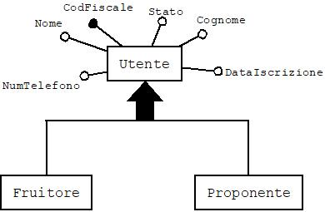L’entità “Utente” è stata specializzata in “Fruitore” e “Proponente”. La generalizzazione è *totale*, poiché un’occorrenza dell’entità “Utente” è occorrenza di almeno un’entità figlia. Un utente infatti, può essere un proponente, un 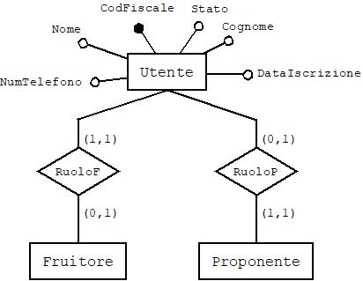fruitore, oppure assumere entrambi i ruoli, rendendo la generalizzazione *sovrapposta*.

Le entità “Fruitore” e “Proponente” non hanno attributi propri. Questo perché vengono identificate esclusivamente dal codice fiscale. La generalizzazione è stata effettuata per il diverso trattamento riservato a “Fruitore” ed a “Proponente”, che hanno diversi compiti e sono collegati ad entità differenti, attraverso relazioni differenti. Per questo motivo la generalizzazione è stata tradotta senza nessun accorpamento.

### GENERALIZZAZIONE AUTOVETTURA

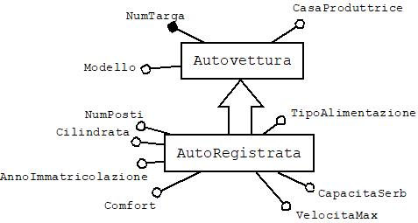L’entità “Autovettura” è stata specializzata in “AutoRegistrata”. La generalizzazione è *parziale*, poiché non è detto che un’occorrenza dell’entità padre sia occorrenza dell’entità figlia. Avendo inoltre l’entità padre una sola entità figlia, la generalizzazione è obbligatoriamente parziale e più precisamente si parla di *sottoinsieme.*

La generalizzazione è stata effettuata per distinguere le autovetture generiche da quelle che vengono registrate dagli utenti proponenti per i vari servizi offerti. L’entità “Autovettura” contiene l’anagrafica di tutte le autovetture note al sistema, ossia quelle registrate dai proponenti e quelle eventualmente coinvolte in sinistri, mentre l’”AutoRegistrata” contiene solo i dettagli delle auto registrate, utili al funzionamento del sistema. Per questo si è deciso di tradurre la generalizzazione lasciando separate le entità.

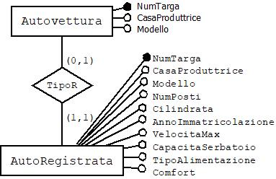

### GENERALIZZAZIONE AUTOREGISTRATA

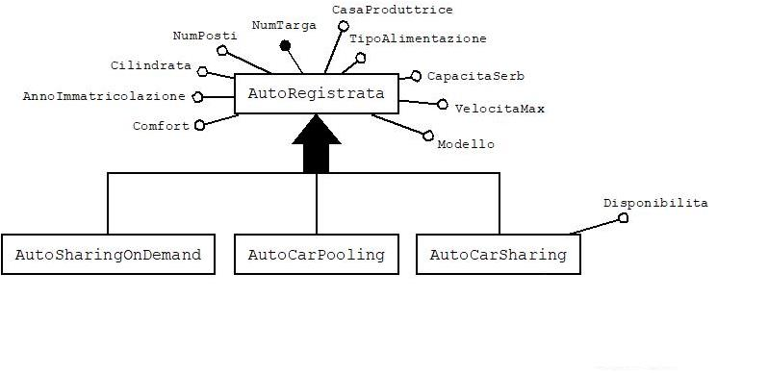

L’entità “AutoRegistrata” è stata specializzata in “AutoSharingOnDemand”, “AutoCarPooling” e “AutoCarSharing”. La generalizzazione è *totale*, poiché un’occorrenza dell’entità padre è occorrenza di almeno un’entità figlia. Un’auto, se registrata, deve infatti essere disposta al servizio di *car sharing, car pooling* o *ride sharing on demand.* Le entità “AutoSharingOnDemand” e “AutoCarPooling” non hanno attributi propri. Questo perché vengono identificate esclusivamente dal numero di targa. L’entità “AutoCarSharing” ha anche gli attributi “Disponibilità”, che indica se l’auto è disponibile o noleggiata, e “Stato”, un *attributo* *multivalore* che indica la quantità di carburante e i chilometri percorsi dall’autovettura prima del noleggio.

La generalizzazione è stata effettuata per il diverso trattamento riservato a “AutoSharingOnDemand”, “AutoCarPooling” e “AutoCarSharing”, che hanno diversi compiti e sono collegati ad entità differenti, attraverso relazioni differenti. Per questo motivo la generalizzazione è stata tradotta senza nessun accorpamento.

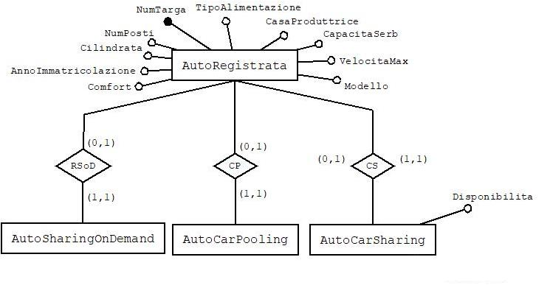

### GENERALIZZAZIONE POSIZIONE

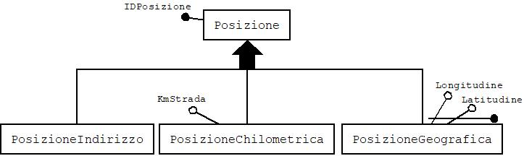

L’entità “Posizione” è stata specializzata in “PosizioneIndirizzo”, “PosizioneChilometrica” e “PosizioneGeografica”. La generalizzazione è *totale* e *sovrapposta*, poiché un’occorrenza dell’entità padre è occorrenza di almeno una delle entità figlie. La generalizzazione è stata effettuata poiché in alcuni estratti delle specifiche, la posizione è intesa come coppia di coordinate geografiche, in altri come chilometro di una specifica strada, e in altri ancora come uno specifico indirizzo. Ci sono casi però, come quello del tragitto, in cui la posizione di partenza e quella di arrivo sono individuate sia da delle coordinate, sia dal chilometro di una strada, e anche da un indirizzo. Per questo un’occorrenza dell’entità padre può essere contemporaneamente occorrenza di più entità figlie. Dal momento che una posizione dispone sempre almeno di una coppia di coordinate geografiche alle quali può corrispondere o meno il chilometro di una strada, un indirizzo o entrambi, si è optato per tradurre la generalizzazione con un accorpamento dei figli sul padre.

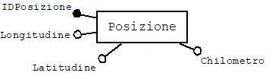

### GENERALIZZAZIONE STRADA

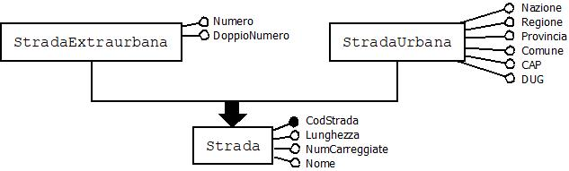

L’entità “Strada” è stata specializzata in “StradaUrbana” e “StradaExtraurbana”. La generalizzazione è *totale*, poiché un’occorrenza dell’entità “Strada” è occorrenza di almeno un’entità figlia. Una strada infatti è sicuramente o urbana o extraurbana. La generalizzazione è stata effettuata per la necessità di distinguere le strade urbane, spesso utilizzate come parte di un indirizzo da collegare ad una posizione, e le strade extraurbane, più strettamente catalogate con le relative sigle. La necessità di generalizzare l’entità “Strada” in queste due figlie nasce anche dal fatto che secondo le specifiche, certe particolarità sono attribuibili solo a strade che facciano parte di una certa categoria (per esempio solamente le strade urbane o quelle extraurbane con al più una corsia per senso di marcia possono essere attraversate da incroci).

Dal momento che l’entità padre è legata a moltissime relazioni, onde evitare di aumentarle ulteriormente, la generalizzazione è stata tradotta senza nessun accorpamento.

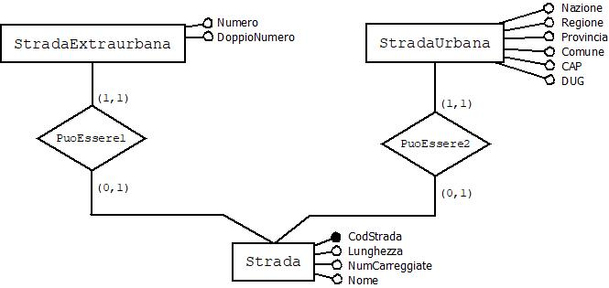

### GENERALIZZAZIONE VALUTAZIONE

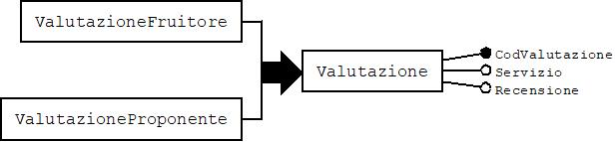

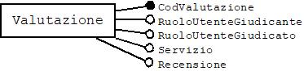L’entità “Valutazione” è stata specializzata in “ValutazioneFruitore” e “ValutazioneProponente”. La generalizzazione è *totale*, poiché un’occorrenza dell’entità “Valutazione” è occorrenza di almeno un’entità figlia. Una valutazione è sicuramente una valutazione che riguarda un fruitore, o che riguarda il proponente. La generalizzazione è stata effettuata per dare la possibilità di suddividere le valutazioni in modo tale che tutte quelle relative ai fruitori e tutte quelle relative ai proponenti fossero memorizzate in aree diverse del database. Nonostante questo, dopo ulteriori analisi si è valutata la convenienza di mantenere tutti i dati su un’unica entità, aggiungendo qualche attributo ausiliario per riuscire a capire, per esempio, il ruolo del valutante e del valutato, o il servizio alla quale la valutazione si riferisce.

### GENERALIZZAZIONE TRAGITTO

L’entità “Tragitto” è stata specializzata in “TragittoProgrammato” e “TragittoTracciato”. La generalizzazione è *totale*, poiché un’occorrenza dell’entità “Tragitto” è occorrenza di almeno un’entità figlia. Un tragitto è sicuramente o un tragitto programmato, o un tragitto tracciato. La generalizzazione è stata effettuata per il seguente motivo: all’atto della creazione di un Pool o di uno Sharing, l’utente proponente deve specificare il tragitto che percorrerà, elencandone le varie tratte. Questo tragitto è programmato. Il giorno del tragitto effettivo, potrebbe verificarsi una variazione improvvisa del tragitto, come ad esempio un cambio di strada per un incidente o per dei lavori in corso. Questo risulterebbe in un problema, nel caso in cui io volessi vedere poi le tratte percorse da quel tragitto. Queste tratte saranno quindi trovate in “TragittoTracciato”. Per tradurre la generalizzazione si è deciso di lasciare le entità separate, poiché le entità figlie vengono utilizzate in modo diverso, e hanno una diversa funzionalità. L’entità “TragittoProgrammato” viene infatti alimentata nel momento in cui viene creato un Pool o uno Sharing a cura del proponente, mentre l’entità “TragittoTracciato” durante l’effettiva esecuzione di questi.

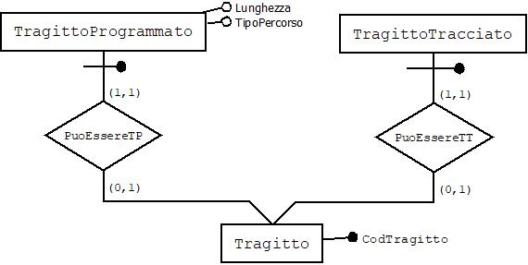

### GENERALIZZAZIONE TRAGITTO TRACCIATO

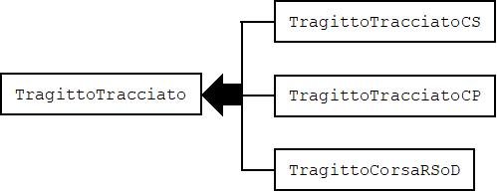

L’entità “TragittoTracciato” è stata specializzata in “TragittoTracciatoCS”, “TragittoTracciatoCP” e “TragittoCorsaRSoD. La generalizzazione è *totale*, poiché un’occorrenza dell’entità “TragittoTracciato” è occorrenza di almeno un’entità figlia. Un tragitto tracciato è sicuramente o un tragitto tracciato proveniente da un servizio di car sharing o car pooling, oppure corrisponde a una corsa di ride sharing on demand. La generalizzazione è stata effettuata poiché, esistendo tre differenti servizi che richiedono di tracciare i propri tragitti, in questo modo è possibile catalogarli differentemente. Inoltre, mentre il tragitto di car pooling e ride sharing on demand sono in relazione 1,1 con un’istanza del proprio servizio, il tragitto di car sharing è in relazione 1,N con il proprio servizio. Proprio per quest’ultimo motivo, la generalizzazione è stata tradotta accorpando all’entità padre le entità “TragittoTracciatoCP” e “TragittoCorsaRSoD”, e lasciando separata l’entità “TragittoTraggiatoCS”.

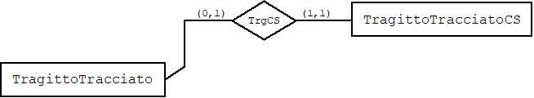

## ATTRIBUTI COMPOSTI

Nel diagramma E-R non ristrutturato sono stati introdotti due *attributi composti*: “StatoIniziale” e “StatoFinale” (attribuiti a “Noleggio”). La scelta dell’utilizzo di attributi composti è legata al fatto che gli attributi legati ad ognuno di essi designano caratteristiche specifiche per un dato tipo di informazione.

La ristrutturazione è necessaria perché, come nel caso delle generalizzazioni, il modello relazionale non permette di rappresentare in maniera diretta questo tipo di attributo.

### ATTRIBUTO COMPOSTI: STATO INIZIALE E STATO FINALE

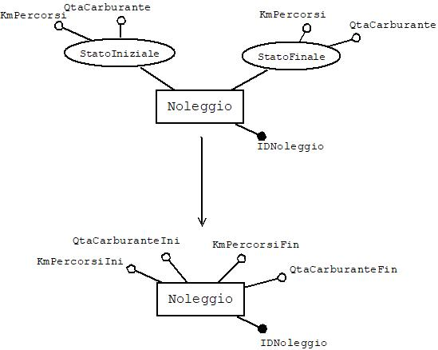Gli attributi composti “StatoIniziale” e “StatoFinale” indicano le condizioni delle autovetture al momento del ritiro e della riconsegna del veicolo, in particolare la quantità di carburante nel serbatoio, e i chilometri percorsi. Queste informazioni sono utili affinché la riconsegna del veicolo possa andare a buon fine: in caso di livello del carburante troppo basso rispetto al livello iniziale, la riconsegna sarà impedita.

## ACCORPAMENTO/PARTIZIONAMENTO DI ENTITÀ E RELAZIONI

* Aggiunta dell’attributo *Esponente* all’entità *Indirizzo* per distinguere gli indirizzi che sono designati, oltre che da un numero civico, da una lettera dell’alfabeto.
* La relazione *Memorizza* tra *Tracciamento* e *TrattaTracciata* è stata partizionata in *MemorizzaE* e *MemorizzaU* in modo tale che si possa tenere nota di quando una vettura entra ed esce da una determinata tratta.
* Aggiunta dell’attributo *Voto* all’entità *Optional* per poter calcolare il livello di comfort delle autovetture con più agevolezza.

## ATTRIBUTI DERIVABILI

In questa sezione sono elencati tutti gli attributi derivabili, ossia quegli attributi il cui valore è deducibile dall’analisi di dati già presenti nel database.

### AUTOREGISTRATA: COMFORT

Il comfort delle auto registrate viene valutato attraverso un sistema di valutazione a stelle, da una a cinque. La stima viene decisa prevalentemente in base agli optional posseduti dalla vettura per mezzo di una funzione matematica, insieme all’estimo della cilindrata della vettura. Il calcolo è articolato dunque in due fasi:

1. Valutazione Optional

Successivamente all’inserimento degli optional da parte del proponente il sistema calcola due risultati: la stima degli optional fondamentali (servosterzo, fendinebbia, clima, airbag e sedili regolabili, con valore totale pari a 3) e la valutazione degli optional non fondamentali.

Dapprima viene controllato se la vettura dispone degli optional fondamentali per un comfort di livello medio. Per ogni optional fondamentale di cui la vettura dispone, la valutazione in stelle sale di:

Successivamente, si esegue un calcolo basato sugli optional secondari presenti sull’autovettura:

che verrà sommato al risultato ottenuto precedentemente.

1. Valutazione Cilindrata

Per stabilire un livello di comfort più preciso, la valutazione viene influenzata anche dalle dimensioni della cilindrata. In particolare, le varie dimensioni sono state divise in 6 categorie, come segue:

|  |  |
| --- | --- |
| 0 – 599 | 2 stelle |
| 600 – 999 | 3 stelle |
| 1000 – 1199 | 3.5 stelle |
| 1200 – 1599 | 4 stelle |
| 1600 – 1999 | 4.5 stelle |
| 2000+ | 5 stelle |

Dopo aver stabilito la categoria di appartenenza, si sommano le stelle ottenute con quelle derivanti dagli optional, per poi dividere per due. In definitiva il calcolo è il seguente:

### POOL: FLESSIBILITÀ

Per stabilire in modo oggettivo se la flessibilità di un utente proponente sia *bassa, media* ovvero *alta*, gli verrà chiesto, al momento della creazione di un pool, se e per quanti chilometri è disposto a variare il suo tragitto. In base alla risposta, il valore della flessibilità verrà attribuito secondo quanto segue:

|  |  |
| --- | --- |
| α ≤ 5km | Bassa |
| 5km < α ≤ 10km | Media |
| 10km < α ≤ 15km | Alta |

### POOL: POSTIDISPONIBILI

Per calcolare i posti ancora disponibili durante il periodo in cui il pool è aperto si procede nel seguente modo: inizialmente i posti disponibili sono tanti quanti il numero di posti della macchina (attributo presente nell’entità AutoRegistrata) meno uno, il guidatore.

Attraverso l’analisi delle prenotazioni di pool, è possibile sapere quante prenotazioni per un determinato pool sono state accettate, e di conseguenza quanti posti sono rimasti disponibili.

Poiché è possibile prenotare più pool contemporaneamente per uno stesso tragitto (per proporre una variazione), quando l’utente fruitore sceglie quello a quale partecipare, le prenotazioni relative agli altri pool, accettate o in stato di attesa, vengono annullate. Di conseguenza i posti disponibili dei pool relativi a quelle prenotazioni aumenteranno nuovamente di uno.

### POOL: SPESA

Per poter effettuare la stima del costo di un pool, è necessario conoscere due informazioni: il prezzo del carburante e la lunghezza del tragitto. La prima è direttamente inserita dall’utente proponente al momento della creazione del pool, mentre la seconda è ricavata sommando la lunghezza delle tratte del tragitto programmato, anche queste inserite dall’utente proponente al momento della creazione del pool. Ottenute queste due informazioni è possibile effettuare il calcolo della spesa per passeggero:

1. Calcolo prezzo carburante

Innanzitutto, si calcola il costo derivato dal carburante. Per farlo si considerano i consumi relativi alla macchina per cento chilometri (relativi al corretto numero di passeggeri), presenti nell’entità “CostoAutovettura”, e si eseguono le proporzioni adatte in base a quanti chilometri percorre il tragitto e su quale tipo di strada[1]:

1. Costo operativo e di usura

Successivamente, si recuperano i costi operativo e di usura dell’autovettura (anche questi ricavabili dall’entità “Costo”) relativi al corretto numero di passeggeri, si sommano tra loro e si moltiplicano per il numero di chilometri del tragitto.

Una volta trovati il prezzo del carburante e il costo operativo e di usura corretti, l’ultimo passaggio consiste nel sommarli tra loro e dividere il risultato per il numero di passeggeri, in modo da stabilire un prezzo pro capite. Il numero di passeggeri è ricavabile sottraendo il numero di posti disponibili al numero di posti dell’autovettura.

### TRATTAPERCORSA: TEMPOPERCORRENZA

Per calcolare il tempo in cui una tratta è stata percorsa si deve valutare il momento in cui la vettura è entrata nella tratta e quello in cui è uscita. Queste informazioni sono ricavabili dal tracciamento della vettura, che ci comunica con un primo segnale il momento in cui la vettura entra nella tratta, e con il primo segnale appartenente ad una tratta diversa il momento in cui esce. Sottraendo questi due tempi tra loro, è possibile sapere il tempo impiegato per la percorrenza di quella particolare tratta. Questa informazione è molto utile per calcolare poi i tempi medi in cui le tratte vengono percorse.

### TRATTATEMPORIZZATA: TEMPOMEDIO

Per calcolare il tempo medio in cui una tratta viene percorsa in una determinata fascia oraria, viene effettuata una media dei tempi in cui quella tratta è stata percorsa nella stessa fascia oraria, contenuti nell’entità “TrattaPercorsa”. In questa entità sono sempre presenti gli ultimi dieci tempi in cui ogni tratta è stata percorsa, in tempo reale. All’arrivo dell’undicesimo tempo, il più remoto viene eliminato, così da poter mantenere una media sempre corretta in tempo reale.

# ENTITÀ E RELAZIONI

In questo capitolo verranno elencate tutte le entità presenti nello schema entità-relazionale ristrutturato e le relazioni che le collegano, con le relative cardinalità. Inoltre, per ogni entità verrà stabilito un identificativo principale.

## ENTITÀ

|  |  |  |  |
| --- | --- | --- | --- |
| Nome | Descrizione | Attributi | Identificativo Principale |
| Account | Anagrafica degli account associati agli utenti. Può esserci un solo account per utente | Username, Password, DomandaDiRiserva, Risposta | Username |
| AspettoValutabile | Anagrafica degli aspetti valutabili presenti in una valutazione | CodAspettoValutabile | CodAspettoValutabile |
| AutoCarPooling | Autovetture registrate per il servizio di CarPooling | NumTarga, CodFiscale | NumTarga, CodFiscale |
| AutoCarSharing | Autovetture registrate per il servizio di CarSharing | NumTarga, Disponibilita | NumTarga |
| AutoCoinvolta | Realizza la relazione N,M tra il sinistro e le auto coinvolte nel sinistro | CodSinistro, NumTarga | CodSinistro, NumTarga |
| AutoRideSharing | Autovetture registrate per il servizio di RideSharingOnDemand | NumTarga | NumTarga |
| Autovettura | Anagrafica delle autovetture note al sistema (ossia quelle registrate e quelle eventualmente coinvolte in sinistri) | NumTarga, CasaProduttrice, Modello | NumTarga |
| AutovetturaRegistrata | Anagrafica delle autovetture registrate dai proponenti per l'espletamento di un servizio | NumTarga, NumPosti, Cilindrata, AnnoImmatricolazione, Comfort, Modello, VelocitaMax, CapacitaSerb, CasaProduttrice, TipoAlimentazione | NumTarga |
| Carreggiata | Parte della strada destinata allo scorrimento dei veicoli, può avere molteplici corsie e sensi di marcia | CodStrada, NumCarreggiata, NumCorsie, NumSensiDiMarcia | CodStrada |
| CategoriaStrada | Anagrafica delle categorie di strade extraurbane:  dir=diramazione; var=variante; racc=raccordo; radd=raddoppio; bis=bis; ter=ter; quater=quater; ... | Codice, Descrizione | Codice |
| Chiamata | Segnalazione avviata dall’utente fruitore dopo aver scelto una macchina con cui effettuare un servizio di Ride Sharing on Demand. Compare sul computer di bordo dell’utente proponente, che decide se accettarla o respingerla | CodChiamata, Stato, TimestampInvio, TimestampRisposta, CodFiscaleF, CodSharing, IDPosizioneP, IDPosizioneA | CodChiamata |
| ClassTecStrada | Anagrafica delle classificazioni tecniche delle strade:  SUR=Strada Urbana;  SXP=Strada Extraurbana Principale;  SXS=Strada Extraurbana Secondaria;  AUT=Autostrada | Codice, FlagIncroci, Descrizione | Codice |
| Corsa | Effettivo utilizzo da parte di un utente fruitore del servizio di Ride Sharing on Demand | CodChiamata, TimestampInizio, TimestampFine | CodChiamata |
| CostoAutovettura | Elenco dei costi di una autovettura in base al numero dei passeggeri e al tipo di strada su cui si intende svolgere il tragitto | NumTarga, NumPasseggeri, ConsUrbano, ConsXUrbano, ConsMisto, CostoOperativo, CostoUsura | NumTarga, NumPasseggeri |
| DocumentoRiconoscimento | Anagrafica dei documenti di riconoscimento degli utenti registrati | CodFiscale, TipoDocumento, NumDocumento, Scadenza, EnteRilascio | CodFiscale |
| FasciaOraria | Anagrafica delle fasce orarie di interesse | CodFascia, OraInizio. OraFine | CodFascia |
| Fruibilità | Tabella delle fasce orarie di fruibilità di questa autovettura. La fruibilità può essere periodica (es. tutti i LUN dalle 8:00 alle 20:00) oppure per fasce specifiche (es. dalle 08:00 alle 20:00 di ogni giorno compreso tra il 01/08/2018 e il 31/08/2018)  CHECK per TipoFruibilita=PER: non devono esistere record con lo stesso NomeGiorno e con fasce orarie che si accavallano;  CHECK per TipoFruibilita=FAS: Occorre controllare che non esistano due record con intervalli di giorni che si accavallano | NumTarga, ProgrFascia, TipoFruibilita, DataInizio, OraInizio, DataFine, OraFine | NumTarga, ProgrFascia |
| Fruitore | Sottoinsieme degli utenti che sono anche FRUITORI di un servizio | CodFiscale | CodFiscale |
| Incrocio | Elenco degli incroci tra due strade | IDIncrocio, CodStrada1, NumCarreggiata1, CodStrada2, NumCarreggiata2, IDPosizione1, IDPosizione2 | IDIncrocio |
| Indirizzo | Elenco degli indirizzi presenti su una determinata strada | CodIndirizzo, Civico, CodStrada, Esponente | CodIndirizzo |
| LimiteVelocità | Elenco dei limiti di velocità sulle strade. | CodStrada, NumCarreggiata, ID, Limite, IDPosIni, IDPosFin | CodStrada, NumCarreggiata, ID |
| Noleggio | Contiene tutti i noleggi effettuati (ossia le prenotazioni che sono state accettate dal proponente). | IDNoleggio, DataInizio, CodFiscale, NumTarga, QtaCarburanteIni, KmPercorsiIni, QtaCarburanteFin,  KmPercorsiFin | IDNoleggio |
| Optional | Anagrafica degli optional di un’autovettura | Codice, Descrizione, Voto, TipoOptional | Codice |
| OptionalAuto | Elenco di tutti gli optional di un’autovettura | NumTarga, CodOptional, Valore | NumTarga, CodOptional |
| Pedaggio | Permette di specificare il pedaggio che si paga per percorrere un’autostrada da uno svincolo a un altro | CodSvincoloE, CodSvincoloU, Pedaggio | CodSvincoloE, CodSvincoloU |
| PietraMiliare | Chilometri di una strada con la relativa posizione geografica su cui si trovano. | CodStrada, NumCarreggiata, IDPosizione, Chilometro | CodStrada, IDPosizione |
| Pool | Contiente le informazioni riguardanti i tragitti del servizio di Car Pooling | CodPool, DataScadenza, DataPartenza, OrarioPartenza, DataArrivo, Flessibilita, Percentuale, PostiDisponibili, Spesa, IDPosizionePartenza, IDPosizioneArrivo, NumTarga, CodTragitto | CodPool |
| Posizione | Anagrafica delle posizioni | IDPosizione, Latitudine, Longitudine, KmStrada, CodStrada, CodIndirizzo | IDPosizione |
| PrenotazioneCP | Contiene tutte le prenotazioni che un fruitore effettua per una certa autovettura registrata per il servizio di Car Pooling. Per ogni prenotazione viene creata un nuovo CodPrenotazione | CodPrenotazione, Stato, CodFiscale, CodPool | CodPrenotazione |
| PrenotazioneCS | Contiene tutte le prenotazioni che un fruitore effettua per una certa autovettura registrata per il servizio di Car Sharing. Per ogni prenotazione viene creata un nuovo CodPrenotazione | CodPrenotazione, CodFiscale, NumTarga, DataInizio, DataFine, Stato | CodPrenotazione |
| Proponente | Sottoinsieme degli utenti che sono anche PROPONENTI di un servizio | CodFiscale | CodFiscale |
| Raccordo | Elenco dei raccordi di una strada senza incroci | IDRaccordo, CodStradaEntrata, NumCarreggiataEntrata, CodStradaUscita, NumCarreggiataUscita, IDPosizioneEntrata, IDPosizioneUscita | IDRaccordo |
| Sharing | Contiene informazioni sul tragitto che l’utente proponente che effettua il servizio di Ride Sharing on Demand sta per percorrere | CodSharing, CodFiscale, Timestamp, CodTragitto,  NumTarga | CodSharing |
| Sinistro | Elenco dei sinistri subiti o causati da un’autovettura registrata | IDNoleggio, IDSinistro, Dinamica, Timestamp, IDPosizione, NumTargaC, ModelloC, CasaProduttriceC | IDNoleggio, IDSinistro |
| Strada | Anagrafica di tutte le strade con le caratteristiche base di ogni strada | CodStrada, NumCarreggiate, Lunghezza, Nome, CodClassTec | CodStrada |
| StradaExtraurbana | Sottoinsieme delle strade comprendente tutte le strade tranne quelle urbane | CodStrada, Numero, DoppioNumero, CodCategStrada, CodTipoStrada | CodStrada |
| StradaUrbana | Sottoinsieme delle strade comprendente tutte le strade tranne quelle extraurbane | CodStrada, DUG, CAP, Comune, Provincia, Regione, Nazione | CodStrada |
| Svincolo | Elenco degli svincoli di una strada. Le strade che possono avere svincoli sono: SXS (Strade Extraurbane Secondarie) con più di una corsia per almeno un senso di marcia; SXP (Strade Extraurbane Principali) e AUT (Autostrade). | IDSvincolo, CodStrada, NumCarreggiata, Tipo, IDPosizione | IDSvincolo |
| TipoStrada | Anagrafica delle tipologie di strade:  SS=Strada statale; SR=Strade Regionale; SP=Strada Provinciale; SC=Strada Comunale; SV=Strada Vicinale; A=Autostrada | Codice, Descrizione | Codice |
| Tracciamento | Contiene i dati di tracciamento di tutte le vetture del servizio. Ogni autovettura, a intervalli regolari, invia al sistema un insieme di informazioni da tracciare | CodTracciamento, NumTarga, Timestamp, Latitudine, Longitudine, Chilometro, Nazione, Regione, Provincia, Comune, DUG, NomeStd, TipoStrada, CategStrada, Numero, Nome | CodTracciamento |
| Tragitto | Anagrafica dei tragitti effettuati delle varie vetture del sistema.  Un tragitto inizia all'atto dell'accensione del veicolo e termina al momento della sosta | CodTragitto, IDPosizioneP, IDPosizioneA | CodTragitto |
| TragittoProgrammato | Sottoinsieme dei tragitti che devono essere programmati anticipatamente per poter inserire un pool (del servizio Car Pooling) o uno sharing (del servizio Ride Sharing On Demand) | CodTragitto, Lunghezza, TipoPercorso | CodTragitto |
| TragittoTracciato | Sottoinsieme dei tragitti che sono tracciati in tempo reale mediante messaggi di tracciamento provenienti dalle auto registrate | CodTragitto | CodTragitto |
| TragittoTracciatoCS | Anagrafica dei tragitti specifici del servizio di Car Sharing | CodTragitto, IDNoleggio | CodTragitto |
| Tratta | Contiene l'elenco delle tratte di strade che compongono il tragitto. La posizione di inizio della prima tratta deve essere TRAGITTO.CodPosizioneIni e la posizione finale dell'ultima tratta deve essere TRAGITTO.CodPosizioneFin. | IDTratta, CodStrada, NumCarreggiata, Lunghezza | IDTratta |
| TrattaPercorsa | Contiene, per ogni tratta percorsa da un'autovettura durante un noleggio, il tempo impiegato per percorrerla. Per ogni tratta vengono utilizzati gli ultimi 10 tempi registrati per calcolare il tempo medio per percorrerla. Le informazioni di questa tabella possono anche essere usate per dare informazioni sul traffico in tempo reale (ossia dare il tempo medio di percorrenza con le attuali condizioni di traffico) a patto che il calcolo della media sia fatto utilizzando solo i record che sono stati registrati in un intervallo ragionevolmente significativo rispetto al momento del calcolo. Ogni giorno i record che hanno superato la settimana di permanenza nel database vengono rimossi. | IDTratta, Tempo, DataOraInserimento | IDTratta, DataOraInserimento |
| TrattaTemporizzata | Specifica per ogni tratta di una strada e per ogni fascia oraria di interesse, il tempo medio di percorrenza della tratta nella fascia oraria | CodTratta, CodFascia, TempoMedio | CodTratta, CodFascia |
| TrattaTracciata | Contiene l’elenco delle tratte percorse durante ogni tragitto, con il timestamp di entrata e di uscita per ogni tratta | CodTratta, DataOraEntrata, DataOraUscita, CodTracciamentoE, CodTracciamentoU | CodTratta |
| TrattaTragittoPrg | Contiene l’elenco (ordinato) delle tratte di strada che compongono il tragitto programmato. La tabella viene alimentata dal proponente all’atto dell’inserimento di un pool o di uno sharing | CodTragitto, CodTratta | CodTragitto, CodTratta |
| TrattaTragittoTrc | Contiene l’elenco (ordinato) delle tratte di strada che compongono il tragitto tracciato. La tabella viene alimentata dalla procedura che gestisce i record di tracciamento | CodTragitto, CodTratta,  DataOraEntrata | CodTragitto, CodTratta, DataOraEntrata |
| Utente | Anagrafica degli utenti del sistema | CodFiscale, Cognome, Nome, NumTelefono, DataIscrizione, CodIndirizzo, Stato | CodFiscale |
| Valutazione | Valutazioni che gli utenti esprimono nei confronti di altri utenti in base a diversi aspetti: comportamento, piacere di viaggio, serietà | CodValutazione, CFUtenteGiudicante, RuoloUtenteGiudicante, CFUtenteGiudicato, RuoloUtenteGiudicato, CodTragitto, Servizio, Recensione | CodValutazione |
| ValutazioneAspetti | Contiene la valutazione espressa dall’utente fruitore circa gli aspetti valutabili del proponente nell’ambito del servizio erogato | CodValutazione, CodAspettoValutabile, Voto | CodValutazione, CodAspettoValutabile |
| VariazioneCP | Contiene le variazioni dei tragitti relativi al servizio di Car Pooling che sono state proposte dagli utenti fruitori in base alle loro esigenze | CodPrenotazione, CodVariazione | CodPrenotazione, CodVariazione |
| VariazioneTrattaCP | Contiene tutte le variazioni proposte dagli utenti fruitori, per ogni tragitto | CodTratta, CodVariazione, Operazione | CodVariazione, CodTratta |

## RELAZIONI

#### Associazione Abbandona

Cardinalità (1,1) con Raccordo in quanto da un raccordo si abbandona un’unica carreggiata.

Cardinalità (0,N) con Carreggiata in quanto una carreggiata può essere abbandonata con più raccordi, o non essere mai abbandonata.

#### Associazione Appartiene

Cardinalità (1,1) con Indirizzo in quanto un indirizzo è ubicato in un’unica strada.

Cardinalità (0,N) con StradaUrbana in quanto una strada urbana può essere sede di uno o più indirizzi, oppure di nessuno.

#### Associazione Arriva

Cardinalità (1,1) con Tragitto in quanto un tragitto ha un’unica posizione d’arrivo.

Cardinalità (0,N) con Posizione in quanto una posizione può identificare la fine di più tragitti, o di nessuno.

#### Associazione Arrivo

Cardinalità (1,1) con Chiamata in quanto una chiamata identifica un’unica posizione di arrivo.

Cardinalità (0,1) con Posizione in quanto una posizione può identificare uno o più posizioni di arrivo identificate attraverso la chiamata, o nessuna.

#### Associazione Attraversa

Cardinalità (0,N) con Carreggiata in quanto una carreggiata può attraversare uno o più incroci, o nessuno.

Cardinalità (1,1) con Incrocio in quanto un incrocio attraversa sempre una strada.

#### Associazione Attraversata

Cardinalità (0,N) con Carreggiata in quanto una carreggiata può essere attraversata da uno o più incroci, o da nessuno.

Cardinalità (1,1) con Incrocio in quanto un incrocio attraversa sempre una strada.

#### Associazione aUscita

Cardinalità (0,N) con Svincolo in quanto uno svincolo può essere uno svincolo di uscita influente in un pedaggio una o più volte, o nessuna

Cardinalità (1,1) con Pedaggio in quanto quel pedaggio fa riferimento a un solo svincolo d’uscita.

#### Associazione AvvenutoIn

Cardinalità (0,N) con Posizione in quanto in una posizione possono essere avvenuti uno o più sinistri, o nessuno.

Cardinalità (1,1) con Sinistro in quanto un sinistro è sempre avvenuto in un’unica posizione.

#### Associazione Caratterizza

Cardinalità (1,1) con OptionalAuto in quanto un optional di un auto riferisce un solo optional.

Cardinalità (0,N) con Optional in quanto un Optional può appartenere a una o più auto, o nessuna.

#### Associazione Classificata

Cardinalità (0,N) con ClassTecStrada in quanto una classificazione tecnica è attribuita a una o più strade, o nessuna.

Cardinalità (1,1) con Strada in quanto una strada possiede un’unica classificazione tecnica.

#### Associazione CoinvolgeAuto

Cardinalità (1,N) con Sinistro in quanto un sinistro coinvolge una o più autovetture.

Cardinalità (1,1) con AutoCoinvolta in quanto un’auto coinvolta in un sinistro può essere coinvolta in un sinistro riferisce ovviamente un solo sinistro

#### Associazione CoinvolgeCP

Cardinalità (1,1) con PrenotazioneCP in quanto una prenotazione di Car Pooling è riferita ad un unico pool.

Cardinalità (0,N) con Pool in quanto un pool può essere coinvolto in una o più prenotazioni, o nessuna.

#### Associazione CoinvolgeCS

Cardinalità (1,1) con PrenotazioneCS in quanto una prenotazione di Car Sharing è riferita ad un’unica macchina.

Cardinalità (0,N) con AutoCarSharing in quanto un’auto adibita al servizio di Car Sharing può essere coinvolta in una o più prenotazioni, o nessuna.

#### Associazione CoinvoltaSin

Cardinalità (0,N) con Autovettura in quanto un’autovettura può essere coinvolta in uno o più sinistri, o nessuno.

Cardinalità (1,1) con AutoCoinvolta in quanto un’auto coinvolta in un sinistro riferisce una sola autovettura.

#### Associazione Coinvolto

Cardinalità (0,N) con Noleggio in quanto un noleggio può essere coinvolto in uno o più sinistri, o nessuno.

Cardinalità (1,1) con Sinistro in quanto un sinistro è riferito ad un unico noleggio.

#### Associazione CP

Cardinalità (0,1) con AutoRegistrata in quanto un’auto registrata può essere un’auto adibita al servizio di Car Pooling.

Cardinalità (1,1) con AutoCarPooling in quanto un’auto adibita al servizio di Car Pooling è un’auto registrata.

#### Associazione Crea

Cardinalità (1,1) con Utente in quanto un utente crea un unico account.

Cardinalità (1,1) con Account in quanto un account appartiene ad un unico utente.

#### Associazione CS

Cardinalità (0,1) con AutoRegistrata in quanto un’auto registrata può essere un’auto adibita al servizio di Car Sharing.

Cardinalità (1,1) con AutoCarSharing in quanto un’auto adibita al servizio di Car Sharing è un’auto registrata.

#### Associazione daEntrata

Cardinalità (0,N) con Svincolo in quanto uno svincolo può essere uno svincolo di entrata influente in un pedaggio una o più volte, o nessuna

Cardinalità (1,1) con Pedaggio in quanto quel pedaggio fa riferimento a un solo svincolo d’entrata.

#### Associazione Definisce

Cardinalità (0,N) con AutoCarSharing in quanto un’auto adibita al servizio di Car Sharing può definire una o più fasce di fruibilità, o nessuna.

Cardinalità (1,1) con Fruibilità in quanto una fascia di fruibilità è riferita ad un’unica auto adibita al servizio di CarSharing.

#### Associazione Determina

Cardinalità (1,1) con CostoAutovettura in quanto un costo è riferito ad un’unica auto registrata.

Cardinalità (1,N) con AutoRegistrata in quanto un’auto registrata determina uno o più costi.

#### Associazione Diventa

Cardinalità (0,1) con PrenotazioneCS in quanto una prenotazione può concretizzarsi in un noleggio.

Cardinalità (1,1) con Noleggio in quanto un noleggio deriva da un’unica prenotazione.

#### Associazione DivisaIn

Cardinalità (1,N) con Strada in quanto una strada è divisa in una o più carreggiate.

Cardinalità (1,1) con Carreggiata in quanto una carreggiata appartiene ad un’unica strada.

#### Associazione HaTS

Cardinalità (1,N) con TipoStrada in quanto la tipologia di una strada può essere attribuita a una o più strade extraurbane.

Cardinalità (1,1) con StradaExtraurbana in quanto una strada extraurbana ha un’unica tipologia.

#### Associazione EffettuaCP

Cardinalità (1,1) con PrenotazioneCP in quanto una prenotazione viene effettuata da un unico utente fruitore.

Cardinalità (0,N) con Fruitore in quanto un utente fruitore effettua una o più prenotazioni, o nessuna.

#### Associazione EffettuaCS

Cardinalità (1,1) con PrenotazioneCS in quanto una prenotazione viene effettuata da un unico utente fruitore.

Cardinalità (0,N) con Fruitore in quanto un utente fruitore effettua una o più prenotazioni, o nessuna.

#### Associazione Entra

Cardinalità (1,1) con Raccordo in quanto un raccordo entra in una strada in un’unica posizione.

Cardinalità (0,1) con Posizione in quanto una posizione può essere quella da cui entra un raccordo.

#### Associazione Entra/Esce

Cardinalità (0,N) con Carreggiata in quanto da una carreggiata si entra e si esce con uno o più svincoli.

Cardinalità (1,1) con Svincolo in quanto uno svincolo si trova su un’unica carreggiata.

#### Associazione Esce

Cardinalità (1,1) con Raccordo in quanto un raccordo esce da una strada in un’unica posizione.

Cardinalità (0,1) con Posizione in quanto una posizione può essere quella da cui un raccordo permette di uscire dalla strada.

#### Associazione FinisceT

Cardinalità (1,1) con Tratta in quanto una tratta finisce in un’unica posizione.

Cardinalità (0,N) con Posizione in quanto una posizione può corrispondere alla posizione finale di una o più tratte, o di nessuna.

#### Associazione FO_TM (FasciaOraria_TempoMedio)

Cardinalità (0,N) con FasciaOraria in quanto le tratte possono essere percorse in una o più fasce orarie, o nessuna.

Cardinalità (1,1) con TrattaTemporizzata in quanto una tratta temporizzata in una certa fascia oraria riferisce ovviamente una sola fascia oraria.

#### Associazione Genera

Cardinalità (0,N) con Fruitore in quanto un fruitore genera una o più chiamate, o nessuna.

Cardinalità (1,1) con Chiamata in quanto una chiamata è generata da un unico fruitore.

#### Associazione HaCS

Cardinalità (0,1) con StradaExtraurbana in quanto una strada extraurbana può avere una categorizzazione.

Cardinalità (0,N) con CategStrada in quanto una categorizzazione può appartenere a una o più strade, o nessuna.

#### Associazione Impone

Cardinalità (1,1) con LimiteVelocita in quanto un limite di velocità e attribuito ad un’unica strada.

Cardinalità (0,N) con Carreggiata in quanto su una carreggiata sono imposti uno o più limiti di velocità.

#### Associazione Individua

Cardinalità (1,N) con Strada in quanto una strada individua una o più posizioni.

Cardinalità (1,1) con Posizione in quanto una posizione individua un’unica strada.

#### Associazione IniziaT

Cardinalità (1,1) con Tratta in quanto una tratta inizia in un’unica posizione.

Cardinalità (0,N) con Posizione in quanto una posizione può corrispondere alla posizione iniziale di una o più tratte, o di nessuna.

#### Associazione Interessata

Cardinalità (0,N) con Tratta in quanto una tratta può essere soggetto di una o più variazioni, o nessuna.

Cardinalità (1,1) con VariazioneTrattaCP in quanto la variazione di una tratta riferisce ovviamente una tratta.

#### Associazione Km1

Cardinalità (1,1) con Incrocio in quanto un incrocio si trova su un’unica posizione.

Cardinalità (0,1) con Posizione in quanto una posizione può essere luogo di un incrocio.

#### Associazione Km2

Cardinalità (1,1) con Incrocio in quanto un incrocio si trova su un’unica posizione.

Cardinalità (0,1) con Posizione in quanto una posizione può essere luogo di un incrocio.

#### Associazione MemorizzaE

Cardinalità (0,1) con Tracciamento in quanto un dato di tracciamento può individuare il punto di entrata in una tratta.

Cardinalità (1,1) con TrattaTracciata in quanto il punto di entrata di una tratta è individuato da un unico dato di tracciamento.

#### Associazione MemorizzaU

Cardinalità (0,1) con Tracciamento in quanto un dato di tracciamento può individuare il punto di uscita in una tratta.

Cardinalità (1,1) con TrattaTracciata in quanto il punto di uscita di una tratta è individuato da un unico dato di tracciamento.

#### Associazione Modifica

Cardinalità (1,1) con VariazioneTrattaCP in quanto una variazione di una tratta riferisce una sola variazione.

Cardinalità (1,N) con VariazioneCP in quanto una variazione può coinvolgere diverse tratte.

#### Associazione Origina

Cardinalità (0,1) con Chiamata in quanto una chiamata può originare una corsa.

Cardinalità (1,1) con Corsa in quanto una corsa è originata da un’unica chiamata.

#### Associazione Parte

Cardinalità (1,1) con Tragitto in quanto un tragitto parte da un’unica posizione.

Cardinalità (0,N) con Posizione in quanto una posizione può identificare il punto di partenza di uno o più tragitti, o nessuno.

#### Associazione Partenza

Cardinalità (1,1) con Chiamata in quanto una chiamata identifica un’unica posizione di partenza.

Cardinalità (0,1) con Posizione in quanto una posizione può identificare uno o più posizioni di partenza da cui è stata effettuata la chiamata, o nessuna.

#### Associazione PercorreCP

Cardinalità (1,1) con Pool in quanto un pool percorre un unico tragitto.

Cardinalità (0,1) con TragittoTracciato in quanto un tragitto può essere percorso da un pool.

#### Associazione PercorreCS

Cardinalità (1,N) con Noleggio in quanto un noleggio può dar luogo a uno o più tragitti.

Cardinalità (1,1) con TragittoTracciatoCS in quanto un tragitto è percorso da un unico noleggio.

#### Associazione PercorreRSoD

Cardinalità (1,1) con Corsa in quanto una corsa percorre un unico tragitto.

Cardinalità (0,1) con TragittoTracciato in quanto un tragitto può essere percorso da una corsa.

#### Associazione Possiede

Cardinalità (0,N) con AutoRegistrata in quanto un auto registrata può possedere uno o più optional, o nessuno.

Cardinalità (1,1) con OptionalAuto in quanto un optional di un auto riferisce ovviamente una sola auto.

#### Associazione PossiedeDoc

Cardinalità (1,1) con Utente in quanto un utente possiede un unico documento di riconoscimento.

Cardinalità (1,1) con DocumentoRiconoscimento in quanto un documento di riconoscimento identifica un unico utente.

#### Associazione ProgrammaCP

Cardinalità (1,1) con Pool in quanto un pool programma un solo tragitto.

Cardinalità (0,1) con TragittoProgrammato in quanto un tragitto può essere programmato tramite un pool.

#### Associazione ProgrammaRSoD

Cardinalità (1,1) con Sharing in quanto uno sharing programma un solo tragitto.

Cardinalità (0,1) con TragittoProgrammato in quanto un tragitto può essere programmato tramite uno sharing.

#### Associazione Propone

Cardinalità (0,N) con PrenotazioneCP in quanto una prenotazione può proporre una o più variazioni, o nessuna.

Cardinalità (1,1) con VariazioneCP in quanto una variazione è attribuita ad un’unica prenotazione.

#### Associazione Provvisto

Cardinalità (0,1) con Indirizzo in quanto un indirizzo può essere provvisto di una posizione.

Cardinalità (1,1) con Posizione in quanto una posizione corrisponde ad un unico indirizzo.

#### Associazione PuòEssereTP

Cardinalità (1,1) con TragittoProgrammato in quanto un tragitto programmato è sicuramente un tragitto.

Cardinalità (0,1) con Tragitto in quanto un tragitto può essere un tragitto programmato.

#### Associazione PuòEssereTT

Cardinalità (1,1) con TragittoTracciato in quanto un tragitto tracciato è sicuramente un tragitto.

Cardinalità (0,1) con Tragitto in quanto un tragitto può essere un tragitto tracciato.

#### Associazione PuòEssere1

Cardinalità (1,1) con StradaExtraurbana in quanto una strada extraurbana è un’unica strada.

Cardinalità (0,1) con Strada in quanto una strada può essere una strada extraurbana.

#### Associazione PuòEssere2

Cardinalità (1,1) con StradaUrbana in quanto una strada urbana è un’unica strada.

Cardinalità (0,1) con Strada in quanto una strada può essere una strada urbana.

#### Associazione Registra

Cardinalità (1,1) con AutoRegistrata in quanto un’autovettura viene registrata da un unico utente proponente.

Cardinalità (1,N) con Proponente in quanto un utente proponente può registrare una o più autovetture.

#### Associazione Riceve

Cardinalità (0,N) con Sharing in quanto uno shaing può ricevere una o più chiamate, o nessuna.

Cardinalità (1,1) con Chiamata in quanto una chiamata è indirizzata verso uno sharing.

#### Associazione Ricopre

Cardinalità (1,N) con Carreggiata in quanto una carreggiata può ricoprire una o più tratte.

Cardinalità (1,1) con Tratta in quanto una tratta è ricoperta da un’unica carreggiata.

#### Associazione RiferisceTP

Cardinalità (0,N) con Tratta in quanto una tratta può riferire una o più tratte che vengono temporizzate, o nessuna.

Cardinalità (1,1) con TrattaPercorsa in quanto una tratta che viene temporizzata è riferita da un’unica tratta.

#### Associazione RiferisceTT

Cardinalità (0,N) con Tratta in quanto una tratta può riferire una o più tratte percorse durante i tragitti, o nessuna.

Cardinalità (1,1) con TrattaTracciata in quanto una tratta percorsa durante un tragitto è riferita da un’unica tratta.

#### Associazione Riguardante

Cardinalità (0,N) con Tragitto in quanto un tragitto può essere riguardato da una o più valutazioni, o nessuna.

Cardinalità (1,1) con Valutazione in quanto una valutazione riguarda un unico tragitto.

#### Associazione Risiede

Cardinalità (1,1) con Utente in quanto un utente risiede in un’unica posizione.

Cardinalità (0,N) con Indirizzo in quanto un indirizzo può essere la residenza di uno o più utenti.

#### Associazione RSoD

Cardinalità (0,1) con AutoRegistrata in quanto un’auto registrata può essere un’auto adibita al servizio di Ride Sharing on Demand.

Cardinalità (1,1) con AutoSharingOnDemand in quanto un’auto adibita al servizio di Ride Sharing on Demand è un’auto registrata.

#### Associazione RuoloF

Cardinalità (1,1) con Fruitore in quanto un utente fruitore è un utente.

Cardinalità (0,1) con Utente in quanto un utente può essere un utente fruitore.

#### Associazione RuoloP

Cardinalità (1,1) con Proponente in quanto un utente proponente è un utente.

Cardinalità (0,1) con Utente in quanto un utente può essere un utente proponente.

#### Associazione SiImmette

Cardinalità (1,1) con Raccordo in quanto un raccordo s’immette in un’unica carreggiata.

Cardinalità (0,N) con Carreggiata in quanto in una carreggiata si immettono uno o più raccordi, o nessuno.

#### Associazione SiTrova

Cardinalità (1,1) con Svincolo in quanto uno svincolo si trova in un’unica posizione.

Cardinalità (0,1) con Posizione in quanto una posizione può identificare la posizione di uno svincolo.

#### Associazione SiTrovaKm

Cardinalità (1,1) con PietraMiliare in quanto il chilometro di una strada si trova in un’unica posizione.

Cardinalità (0,1) con Posizione in quanto una posizione può identificare la posizione di un chilometro di una strada.

#### Associazione Suddivisa

Cardinalità (0,N) con Carreggiata in quanto la carreggiata è suddivisa in uno o più chilometri.

Cardinalità (1,1) con PietraMiliare in quanto i chilometri suddividono una o più strade.

#### Associazione TipoR

Cardinalità (0,1) con Autovettura in quanto un’autovettura può essere un’autovettura registrata nel sistema.

Cardinalità (1,1) con AutoRegistrata in quanto un’autovettura registrata è sicuramente un’autovettura.

#### Associazione Tracciata

Cardinalità (0,N) con AutoRegistrata in quanto un’auto registrata è soggetta a uno o più tracciamenti.

Cardinalità (1,1) con Tracciamento in quanto ogni tracciamento è riferito ad un’unica auto.

#### Associazione TrgCS

Cardinalità (0,1) con Tragitto in quanto un tragitto può essere derivante dal servizio di Car Sharing.

Cardinalità (1,1) con TragittoTracciatoCS in quanto un tragitto derivante dal servizio di Car Sharing è un tragitto.

#### Associazione TR_TM (Tratta_TempoMedio)

Cardinalità (0,N) con Tratta in quanto una tratta può essere temporizzata una o più volte (al massimo quante sono le fasce orarie), o nessuna.

Cardinalità (1,1) con TrattaTemporizzata in quanto una tratta temporizzata riferisce una sola tratta.

#### Associazione UsaCP

Cardinalità (0,N) con AutoCarPooling in quanto un’autovettura adibita al servizio di Car Pooling può essere usata per eseguire uno o più pool, o nessuno.

Cardinalità (1,1) con Pool in quanto un pool usa un’unica autovettura adibita al servizio di CarPooling.

#### Associazione UsaRSoD

Cardinalità (0,N) con AutoSharingOnDemand in quanto un’autovettura adibita al servizio di Ride Sharing on Demand può essere usata per eseguire uno o più sharing, o nessuno.

Cardinalità (1,1) con Sharing in quanto uno sharing usa un’unica autovettura adibita al servizio di Ride Sharing on Demand.

#### Associazione UtenteGiudicante

Cardinalità (0,N) con Utente in quanto un utente può esprimere una o più valutazioni, o nessuna.

Cardinalità (1,1) con Valutazione in quanto una valutazione viene espressa da un unico utente.

#### Associazione UtenteGiudicato

Cardinalità (0,N) con Utente in quanto un utente può ricevere una o più valutazioni, o nessuna.

Cardinalità (1,1) con Valutazione in quanto una valutazione riguarda un unico utente.

#### Associazione Valuta

Cardinalità (1,1) con ValutazioneAspetti in quanto la valutazione di un aspetto è riferita ad un’unica valutazione.

Cardinalità (1,N) con Valutazione in quanto una valutazione valuta uno o più aspetti valutabili, o nessuno.

#### Associazione Valutato

Cardinalità (1,1) con ValutazioneAspetti in quanto una valutazione di un aspetto si riferisce ad un unico aspetto.

Cardinalità (0,N) con AspettoValutabile in quanto un aspetto valutabile è oggetto di una o più valutazioni, o nessuna.

# TAVOLA DEI VOLUMI

In questo capitolo verrà illustrata la tavola dei volumi, la quale provvede a fornire una stima sul numero delle istanze di ogni entità e relazione presente nel database. Questi dati verranno poi analizzati per conoscere la mole delle operazioni fondamentali e valutare l’inserimento di ridondanze per semplificarle.

|  |  |  |  |
| --- | --- | --- | --- |
| Nome | E/R | NumIstanze | Motivazione |
| Account | E | 10.000 | Cardinalità (1,1) con Utente |
| AspettoValutabile | E | 10 | In media si stima ci siano 10 aspetti valutabili di una persona |
| AutoCarPooling | E | 1.500 | In media 1 vettura su 4 è registrata per il servizio di Car Pooling |
| AutoCarSharing | E | 3.000 | In media 1 vettura su 2 è registrata per il servizio di Car Sharing |
| AutoCoinvolta | E | 1.000 | Cardinalità (1,1) con Sinistro |
| AutoRideSharing | E | 500 | In media 1 vettura su 12 è registrata per il servizio di Ride Sharing on Demand |
| Autovettura | E | 7.000 | Poiché comprende sia le autovetture registrate e quelle coinvolte nei sinistri si ha che (supponendo che le autovetture dei sinistri siano sempre diverse):  7000 |
| AutovetturaRegistrata | E | 6.000 | In media 1 utente proponente su 5 registra due vetture, mentre 4 su 5 ne registrano una. |
| Carreggiata | E | 2.004.400 | In media 1 strada su 10.000 è a tre carreggiate, e 1 su 1.000 a due. Le restanti ne hanno una. |
| CategoriaStrada | E | 7 | La categoria della strada comprende i campi *dir, var, racc, radd, bis, ter, quater.* |
| Chiamata | E | 187.500 | Cardinalità (1,1) con AutoScelta. |
| ClassTecStrada | E | 4 | La classifica tecnica comprende i campi *Autostrada, Urbana, ExtraurbanaPrincipale, ExtraurbanaSecondaria.* |
| Corsa | E | 150.000 | In media 4 chiamate su 5 generano una corsa. |
| CostoAutovettura | E | 30.000 | In media 1 vettura dispone di 5 posti, e per ogni posto occupato i costi cambiano |
| DocumentoRiconoscimento | E | 10.000 | Cardinalità (1,1) con Utente |
| FasciaOraria | E | 8 | Le fasce orarie sono tutte da 3 ore, a partire dalle 00:00 per arrivare alle 24:00. |
| Fruibilità | E | 45.000 | La fruibilità è divisa in due tipi: a fasce o periodiche. 1 auto su 3 tra le auto adibite al servizio di Car Sharing ha una fruibilità a fasce, composta da 5 fasce corrispondenti ai giorni da LUN a VEN, mentre 2 su 3 sono periodiche, e hanno circa 20 periodi distinti in cui possono essere noleggiate. |
| Fruitore | E | 6.250 | 1 utente su 2 è solamente fruitore, ed 1 utente su 4 fra gli utenti proponenti hanno il doppio ruolo. |
| Incrocio | E | 11.046.000 | Ogni strada urbana e strada extraurbana con al più una corsia per senso di marcia ha in media 6 incroci. |
| Indirizzo | E | 14.400.000 | In media ogni strada urbana contiene 12 indirizzi. |
| LimiteVelocità | E | 2.500.000 | In media, 3 carreggiate su 4 mantengono un limite di velocità per tutta la loro durata, mentre 1 su 4 ne cambia 2. |
| Noleggio | E | 15.000 | In media 4 prenotazioni su 5 vanno a buon fine. |
| Optional | E | 45 | Si è ipotizzato che gli optional fondamentali ai fini dei minimi standard di comfort siano circa 5, e il resto siano circa 40. |
| OptionalAuto | E | 78.000 | In media 1 vettura possiede i 5 optional primari più 8 optional secondari |
| Pedaggio | E | 1.750 | Il pagamento è calcolato tra tutte le coppie di svincoli autostradali. |
| PietraMiliare | E | 7.220.000 | In media 11 carreggiate su 20 sono lunghe 200m, 2 su 5 sono lunghe 2,5km, mentre 1 su 20 è lunga 50km |
| Pool | E | 1.350 | In media 9 auto su 10 registrate al servizio di Car Pooling sono utilizzate per creare dei pool. |
| Posizione | E | 45.620.000 | In media si ha una posizione per ogni chilometro, una posizione per ogni indirizzo, e una posizione per ogni tratta (allocate all’inizio e alla fine – l’inizio della successiva – della tratta). In media si ha una posizione identificante un indirizzo, per ogni indirizzo presente, e una posizione chilometrica per ogni chilometro di una strada e per ogni posizione che si trova su una tratta. |
| PrenotazioneCP | E | 41.667 | In media 1 fruitore su 3 è interessato al servizio di Car Pooling, e ognuno di questi esegue in media 20 prenotazioni. |
| PrenotazioneCS | E | 9.375 | In media 1 fruitore su 2 è interessato al servizio di Car Sharing, e ognuno di questi esegue in media 3 prenotazioni. |
| Proponente | E | 5.000 | 1 utente su 2 è proponente. |
| Raccordo | E | 3.774.000 | In media 3 strade extraurbane su 4 sono extraurbane secondarie. Del restante quarto, 1 strada su 300 è un’autostrada. Fra le extraurbane secondarie, 1 strada su 50 ha più di una carreggiata per almeno un senso di marcia. |
| Sharing | E | 90.000 | Ogni utente proponente iscritto al servizio si Ride Sharing on Demand esegue in media 180 sharing. |
| Sinistro | E | 1.000 | In media 1 noleggio su 15 è coinvolto in un sinistro. |
| Strada | E | 2.000.000 | Ipotesi iniziale |
| StradaExtraurbana | E | 600.000 | In media 3 strade su 10 sono strade extraurbane. |
| StradaUrbana | E | 1.400.000 | In media 7 strade su 10 sono strade urbane. |
| Svincolo | E | 1.050.000 | In media ogni autostrada e strada extraurbana principale ha 7 svincoli. |
| TipoStrada | E | 6 | Il tipo strada è composto dai campi *SS, SR, SP, SC, SV, A*. |
| Tracciamento | E | 5.256.000.000 | In media 5 vetture su 12 sono sempre attive e stanno eseguendo un tragitto. Un tracciamento viene effettuato ogni 15 secondi. Nell’entità vengono salvati solo i tracciamenti dell’ultimo anno, mantenendo i tracciamenti legati a sinistri. In un anno di costatante percorrenza si registrano |
| Tragitto | E | 391.350 | In media ogni noleggio vengono effettuati 20 tragitti, mentre ogni sharing e ogni pool corrispondono a 1 tragitto. |
| TragittoProgrammato | E | 91.350 | Cardinalità (1,1) con TragittoTracciatoCS e cardinalità (1,1) con Pool |
| TragittoTracciato | E | 391.350 | Cardinalità (1,1) con Sharing, cardinalità (1,1) con TragittoTracciatoCS e cardinalità (1,1) con Pool  300000 + 1350 |
| TragittoTracciatoCS | E | 300.000 | In media ogni noleggio vengono effettuati 20 tragitti. |
| Tratta | E | 24.000.000 | In media ogni strada contiene 6 tratte per senso di marcia. |
| TrattaPercorsa | E | 48.000.000 | In media 2 tratte su 10 tra quelle memorizzate nel database vengono percorse, e per ognuna di queste sono presenti 10 record riferiti al tracciamento. |
| TrattaTemporizzata | E | 192.000.000 | In media ogni tratta viene memorizzata, con il suo tempo medio di percorrenza, in ogni possibile fascia oraria. |
| TrattaTracciata | E | 350.400.000 | In media 1 tracciamento su 15 mi forma una tratta |
| TrattaTragittoPrg | R | 1.377.000 | In media un pool programma di eseguire circa 20 tratte, mentre uno sharing programma di compierne 15 |
| TrattaTragittoTrc | R | 7.827.000 | In media ogni tragitto compie 20 tratte. |
| Utente | E | 10.000 | Ipotesi iniziale |
| Valutazione | E | 353.220 | Gli utenti hanno la possibilità di esprimere una valutazione per ogni corsa, pool (considerando per entrambi i servizi un numero medio di 2 passeggeri) o noleggio effettuati (dopo il quale il proponente effettuerà una valutazione sul fruitore e viceversa). Si suppone poi che in 1 caso su 30, l’utente non scriva alcuna valutazione.  = |
| ValutazioneAspetti | E | 2.472.540 | In media una valutazione valuta 7 aspetti valutabili. |
| VariazioneCP | E | 8.333 | In media, 1 prenotazione su 5 richiede variazioni del tragitto. |
| VariazioneTratteCP | E | 50.000 | In media, per ogni variazione vengono richieste 6 modifiche |

# OPERAZIONI SUI DATI

In questo capitolo si analizzano alcune operazioni sui dati che contribuiscono in maniera apprezzabile alla gestione del carico delle informazioni della base di dati.

Nella specifica di input e output di ogni operazione, dal momento che in SQL le *stored procedure* non producono un vero e proprio output, verrà descritta la loro influenza nel database.

## OPERAZIONI DA COMPIERE

Visto l’utilizzo previsto per la base di dati si è deciso di prevedere le seguenti operazioni da svolgere:

* **Operazione 1**
* Descrizione: registrazione di un utente e memorizzazione dei suoi dati.
* Frequenza: 25 volte al giorno.
* Input: codice fiscale, nome, cognome, numero di telefono, username, password, domanda di riserva, risposta, tipo del documento, numero del documento, scadenza e ente di rilascio, DUG, nome della strada, numero civico, esponente, CAP, comune, provincia, regione, nazione.
* Output: aggiunta di un nuovo record nelle tabelle Utente, Account, DocumentoRiconoscimento, Risiede.
* **Operazione 2**
* Descrizione: registrazione dell’autovettura da parte degli utenti proponenti.
* Frequenza: 15 volte al giorno.
* Input: codice fiscale, numero di targa, numero di posti, cilindrata, anno di immatricolazione, modello, velocità massima, capacità serbatoio, casa produttrice, tipo alimentazione, servizio.
* Output: aggiunta di un nuovo record nelle tabelle Proponente, Registra, Autovettura, AutoCarSharing/AutoCarPooling/AutoSharingOnDemand.
* **Operazione 3**
* Descrizione: controllo della riconsegna dell’autovettura dopo un noleggio.
* Frequenza: 40 volte al giorno.
* Input: numero di targa, data, quantità carburante, chilometri percorsi.
* Output: aggiunta di valori negli attributi *QtaCarburanteFin* e *KmPercorsiFin.*
* **Operazione 4**
* Descrizione: individuazione della posizione di un sinistro: alla segnalazione di una posizione chilometrica e/o geografica (latitudine e longitudine), l’operazione risale all’ID della posizione.
* Frequenza: 3 volte al giorno.
* Input: identificativo della strada, chilometro della strada, posizione geografica (latitudine e longitudine).
* Output: ID della posizione.
* **Operazione 5**
* Descrizione: gestione delle caratteristiche di un pool: all’inserimento di un pool, il sistema controlla, dopo ogni prenotazione, quanti sono i posti disponibili rimasti, e in base a quello ricalcola la spesa totale a testa (alla quale va aggiunta una data percentuale nel caso della presenza di variazioni).
* Frequenza: 115 volte al giorno.
* Input: codice del pool, costo del carburante, esito della prenotazione (accettata o annullata).
* Output: calcolo del numero di posti disponibili rimasti e della spesa nella tabella Pool (che dipende dal costo del carburante, deciso dal proponente nel momento in cui il calcolo viene rieseguito, e dal numero dei passeggeri, poiché i costi variano in base a questo numero).
* **Operazione 6**
* Descrizione: gestione delle valutazioni di un utente: la valutazione viene salvata e catalogata nel database.
* Frequenza: 890 volte al giorno.
* Input: codice fiscale valutante, ruolo valutante, codice fiscale valutato, ruolo valutato, servizio, testo.
* Output: aggiunta di un nuovo record nella tabella Valutazione e i relativi record nella tabella Valuta.
* **Operazione 7**
* Descrizione: restituzione del domicilio dell’utente all’inserimento dei suoi dati.
* Frequenza: 245 volte al giorno.
* Input: codice fiscale.
* Output: strada di residenza dell’utente con relative informazioni.
* **Operazione 8**
* Descrizione: restituzione dell’ultima posizione di un’autovettura all’inserimento dei suoi dati.
* Frequenza: 50 volte al giorno.
* Input: numero di targa.
* Output: ultima posizione salvata in cui la macchina è stata tracciata (come coppia di coordinate).

### REGISTRAZIONE UTENTE

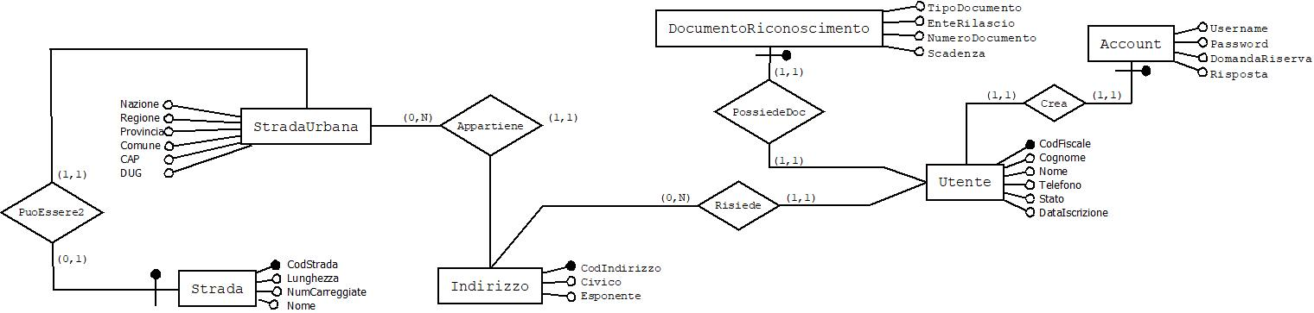Porzione di diagramma interessata:

Tavola dei volumi interessata:

|  |  |  |
| --- | --- | --- |
| Account | E | 10.000 |
| DocumentoRiconoscimento | E | 10.000 |
| Indirizzo | E | 14.400.000 |
| StradaUrbana | E | 1.400.000 |
| Utente | E | 10.000 |

Tavola degli accessi:

|  |  |  |  |
| --- | --- | --- | --- |
| Nome | Num Operazioni | Tipo | Descrizione |
| StradaUrbana | 1 | L | Leggo le informazioni della strada urbana per ricavare il relativo codice. |
| Indirizzo | 1 | L | Dal codice della strada ottenuto e il numero civico, leggo un indirizzo che mi restituisce il relativo codice |
| Utente | 1*2 | S | Scrivo un nuovo record per l’utente |
| Account | 1*2 | S | Scrivo un nuovo record di account |
| DocumentoRiconoscimento | 1*2 | S | Scrivo un nuovo record di documento |
| Totale operazioni elementari per singola operazione | | 8 | |
| Totale operazioni elementari al giorno | | 8*25=200 | |

### REGISTRAZIONE AUTOVETTURA

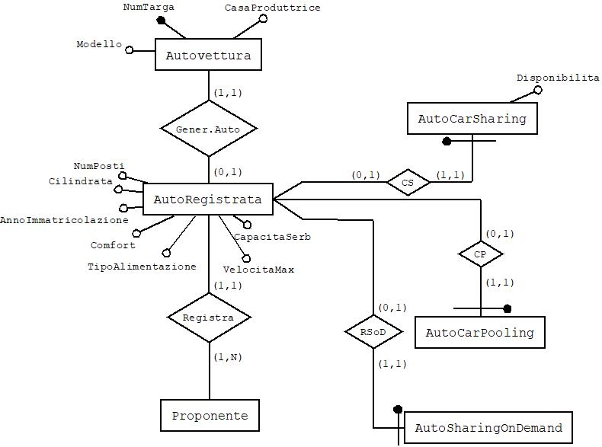Porzione di diagramma interessata:

Tavola dei volumi interessata:

|  |  |  |
| --- | --- | --- |
| AutoCarPooling | E | 1.500 |
| AutoCarSharing | E | 3.000 |
| Autovettura | E | 6.000 |
| AutoSharingOnDemand | E | 500 |
| Proponente | E | 5.000 |
| Registra | R | 6.000 |

Tavola degli accessi:

|  |  |  |  |
| --- | --- | --- | --- |
| Nome | Num Operazioni | Tipo | Descrizione |
| Proponente | 1*2 | S | Scrivo un nuovo record che identifichi il proponente che registra l’auto |
| Registra | 1*2 | S | Scrivo un nuovo record che associ l’utente proponente con la vettura registrata |
| Autovettura | 1*2 | S | Scrivo un nuovo record corrispondente a un’auto dell’utente |
| AutoCarSharing | 0 oppure 1*2 | S | Scrivo un nuovo record di auto adibita al servizio di Car Sharing |
| AutoCarPooling | 0 oppure 1*2 | S | Scrivo un nuovo record di auto adibita al servizio di Car Pooling |
| AutoSharingOnDemand | 0 oppure 1*2 | S | Scrivo un nuovo record di auto adibita al servizio di Ride Sharing on Demand |
| Totale operazioni elementari per singola operazione | | 8 | |
| Totale operazioni elementari al giorno | | 8*15=120 | |

### CONTROLLO RICONSEGNA AUTOVETTURA NOLEGGIO

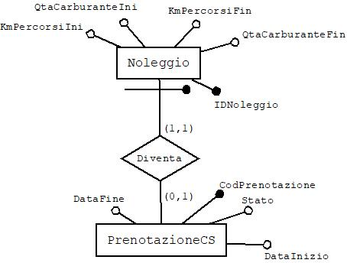Porzione di diagramma interessata:

Tavola dei volumi interessata:

|  |  |  |
| --- | --- | --- |
| Noleggio | E | 15.000 |
| PrenotazioneCS | E | 9.375 |

Tavola degli accessi:

|  |  |  |  |
| --- | --- | --- | --- |
| Nome | Num Operazioni | Tipo | Descrizione |
| PrenotazioneCS | 1 | L | Leggo il numero di targa per ottenere il codice prenotazione relativo alla data di fine noleggio che ricevo in input |
| Noleggio | 1+1*2 | L/S | Dal codice della prenotazione leggo il noleggio ed eseguo il confronto con la quantità di carburante ed i chilometri. Se la consegna può essere effettuata, scrivo i nuovi valori finali |
| Totale operazioni elementari per singola operazione | | 4 | |
| Totale operazioni elementari al giorno | | 4*40=160 | |

### INDIVIDUAZIONE SINISTRO

Porzione di diagramma interessata:

Tavola dei volumi interessata:

|  |  |  |
| --- | --- | --- |
| Posizione | E | 45.620.000 |
| Sinistro | E | 1.000 |

Tavola degli accessi:

|  |  |  |  |
| --- | --- | --- | --- |
| Nome | Num Operazioni | Tipo | Descrizione |
| Posizione | 1 | L | Leggo la posizione attraverso i dati forniti in input |
| Sinistro | 1*2 | S | Aggiungo un nuovo record che identifica un sinistro con la relativa posizione |
| Totale operazioni elementari per singola operazione | | 45.620.000 + 2 | |
| Totale operazioni elementari al giorno | | 45.620.002*3 = 136.860.006 | |

### GESTIONE POOL

Porzione di diagramma interessata:

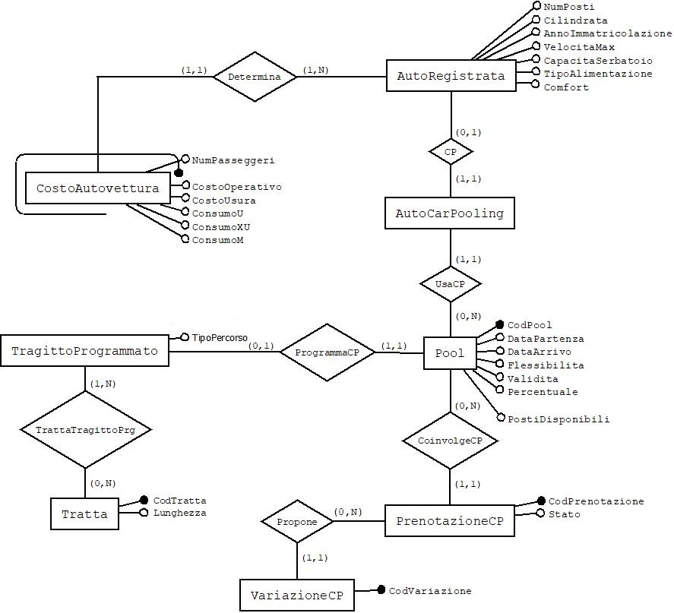

Tavola dei volumi interessata:

|  |  |  |
| --- | --- | --- |
| AutoCarPooling | E | 1.500 |
| AutoRegistrata | E | 6.000 |
| CostoAutovettura | E | 30.000 |
| Pool | E | 1.350 |
| PrenotazioneCP | E | 41.667 |
| TragittoProgrammato | E | 91.350 |
| TrattaTragittoPrg | R | 1.377.000 |
| VariazioneCP | E | 8.333 |

Tavola degli accessi:

|  |  |  |  |
| --- | --- | --- | --- |
| Nome | Num Operazioni | Tipo | Descrizione |
| PrenotazioneCP | 1 | S | Scrivo lo stato della prenotazione del car pooling tramite l’apposita app (operazione di front end)(questa operazione viene effettuata solo se lo stato viene cambiato in accettata, o annullata) |
| VariazioneCP | 1 | L | Controllo se è presente una variazione, che mi va a modificare la lunghezza totale del tragitto, e il calcolo della spesa (poiché è necessario applicare al calcolo la percentuale specificata dal proponente) |
| Pool | 1 | L | Leggo la targa della vettura e il codice del tragitto |
| TragittoProgrammato | 1 | L | Dal codice del tragitto leggo il suo tipo |
| TrattaTragittoPrg | 20 | L | Leggo le tratte del tragitto programmato per poterne calcolare la lunghezza |
| AutoRegistrata | 1 | L | Leggo i posti che sono occupati sottraendo al numero posti dell’autovettura quelli disponibili |
| CostoAutovettura | 1 | L | Leggo i costi dell’autovettura relativi al numero corretto di passeggeri |
| Pool | 1*2 | S | Scrivo il nuovo numero di posti disponibili |
| - | 1*2 | S | Restituisco l’ammontare della spesa stimata sullo schermo dell’app (è necessario ricalcolarla ogni volta che si vuole visualizzarla) |
| Totale operazioni elementari per singola operazione | | 30 | |
| Totale operazioni elementari al giorno | | 30*115=3.450 | |

### GESTIONE VALUTAZIONI

Porzione di diagramma interessata:

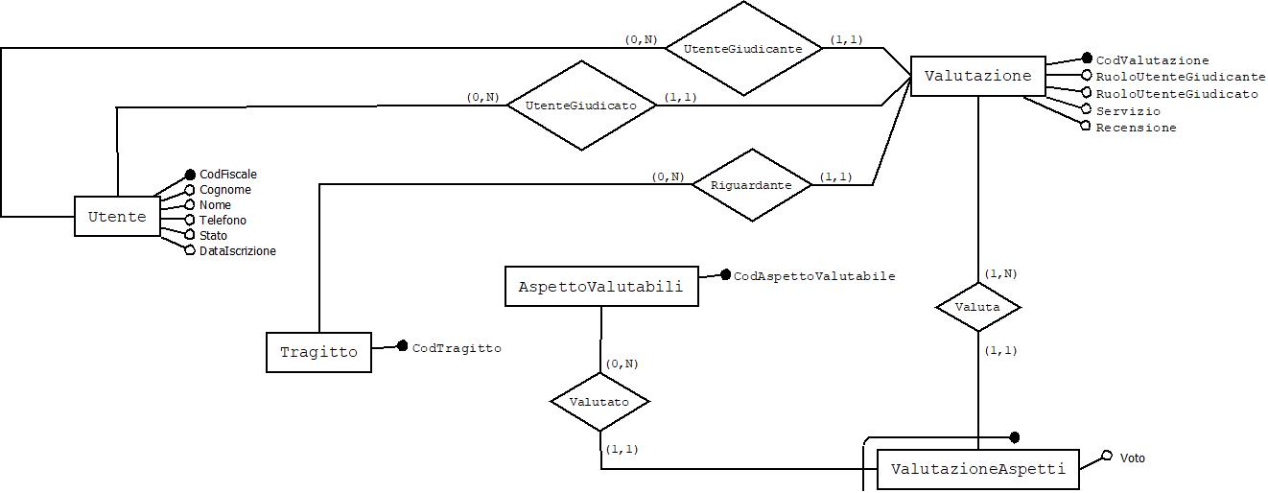

Tavola dei volumi interessata:

|  |  |  |
| --- | --- | --- |
| Utente | E | 10.000 |
| Valutazione | E | 353.220 |
| ValutazioneAspetti | E | 2.472.540 |

Tavola degli accessi:

|  |  |  |  |
| --- | --- | --- | --- |
| Nome | Num Operazioni | Tipo | Descrizione |
| Valutazione | 1*2 | S | Scrivo un nuovo record di valutazione con i dati ricevuti in input |
| Valuta | 7*2 | S | Scrivo un record per ogni aspetto valutabile relativo al servizio effettuato, relativo a sua volta alla valutazione. |
| Totale operazioni elementari per singola operazione | | 16 | |
| Totale operazioni elementari al giorno | | 16*890=14.240 | |

### RESTITUZIONE INDIRIZZO DI UN UTENTE

Porzione di diagramma interessata:

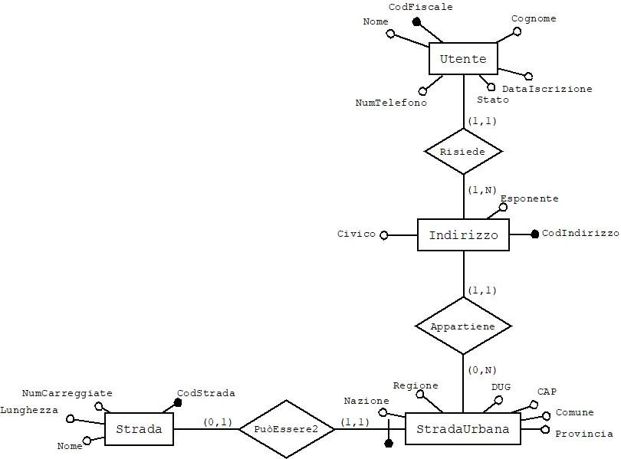

Tavola dei volumi interessata:

|  |  |  |
| --- | --- | --- |
| Indirizzo | E | 14.400.000 |
| Strada | E | 2.000.000 |
| StradaUrbana | E | 1.400.000 |
| Utente | E | 10.000 |

Tavola degli accessi:

|  |  |  |  |
| --- | --- | --- | --- |
| Nome | Num Operazioni | Tipo | Descrizione |
| Utente | 1 | L | Leggo il codice fiscale dell’utente per ricavare il suo codice di indirizzo |
| Indirizzo | 1 | L | Leggo il codice della strada conoscendo il codice dell’indirizzo |
| Strada | 1 | L | Leggo il nome della strada |
| StradaUrbana | 1 | L | Leggo i dati della strada dove risiede l’utente |
| Totale operazioni elementari per singola operazione | | 4 | |
| Totale operazioni elementari al giorno | | 3*245=980 | |

### ULTIMA POSIZIONE DI UN VEICOLO

Porzione di diagramma interessata:

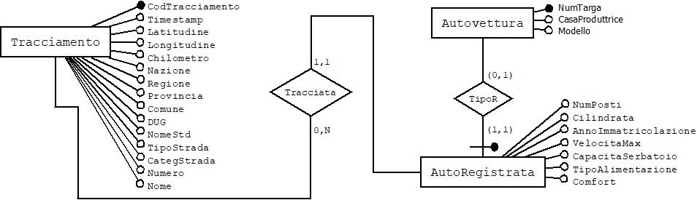

Tavola dei volumi interessata:

|  |  |  |
| --- | --- | --- |
| Tracciamento | E | 5.256.000.000 |

Tavola degli accessi:

|  |  |  |  |
| --- | --- | --- | --- |
| Nome | Num Operazioni | Tipo | Descrizione |
| Tracciamento | 1 | L | Leggo la posizione dell’ultimo tracciamento a partire dal numero della targa |
| Totale operazioni elementari per singola operazione | | 1 | |
| Totale operazioni elementari al giorno | | 1*50=50 | |

## INTRODUZIONE DI RIDONDANZE

In questa sezione verranno esplicate passo dopo passo le scelte che hanno portato all’introduzione di due ridondanze la cui permanenza era favorevole.

### GESTIONE POOL: LUNGHEZZA

Nell’operazione riguardante la gestione di un pool, si è notato il possibile beneficio dell’introduzione di una ridondanza: l’aggiunta dell’attributo Lunghezza a TragittoProgrammato, identificante l’intera lunghezza del tragitto.

Nuova porzione di diagramma interessata:

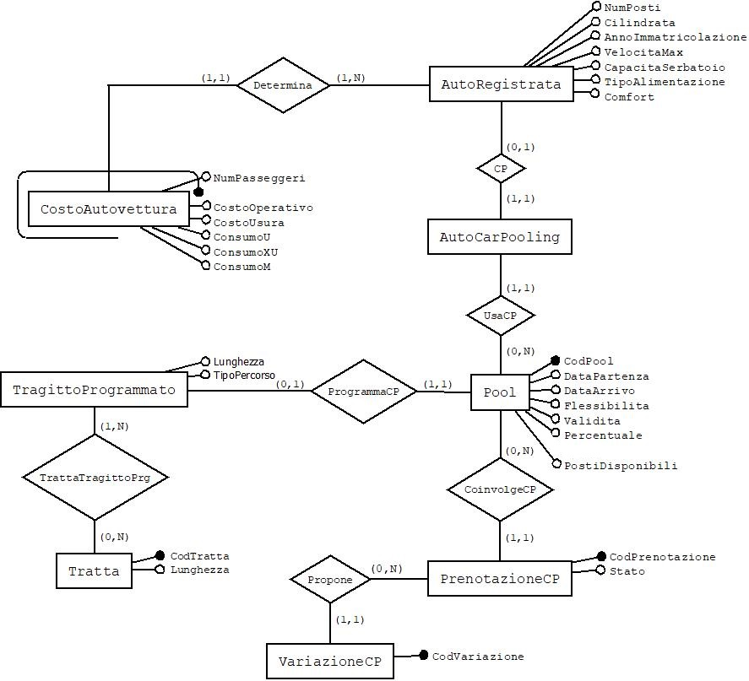

Nuova tavola dei volumi interessata:

|  |  |  |
| --- | --- | --- |
| AutoCarPooling | E | 1.500 |
| AutoRegistrata | E | 6.000 |
| CostoAutovettura | E | 30.000 |
| Pool | E | 1.350 |
| PrenotazioneCP | E | 41.667 |
| TragittoProgrammato | E | 91.350 |
| VariazioneCP | E | 8.333 |

Nuova tavola degli accessi:

|  |  |  |  |
| --- | --- | --- | --- |
| Nome | Num Operazioni | Tipo | Descrizione |
| PrenotazioneCP | 1 | S | Scrivo lo stato della prenotazione del car pooling tramite l’apposita app (operazione di front end)(questa operazione viene effettuata solo se lo stato viene cambiato in accettata, o annullata) |
| VariazioneCP | 1 | L | Controllo se è presente una variazione, che mi va a modificare la lunghezza totale del tragitto, e il calcolo della spesa (poiché è necessario applicare al calcolo la percentuale specificata dal proponente) |
| Pool | 1 | L | Leggo la targa della vettura e il codice del tragitto |
| TragittoProgrammato | 1 | L | Dal codice del tragitto leggo il suo tipo e la sua lunghezza |
| AutoRegistrata | 1 | L | Leggo i posti che sono occupati sottraendo al numero posti dell’autovettura quelli disponibili |
| CostoAutovettura | 1 | L | Leggo i costi dell’autovettura relativi al numero corretto di passeggeri |
| Pool | 1*2 | S | Scrivo il nuovo numero di posti disponibili |
| - | 1*2 | S | Restituisco l’ammontare della spesa stimata sullo schermo dell’app (è necessario ricalcolarla ogni volta che si vuole visualizzarla) |
| Totale operazioni elementari per singola operazione | | 10 | |
| Totale operazioni elementari al giorno | | 10*115=1.150 | |

La ridondanza però non si limita a questa operazione, bensì è coinvolta anche in semplici e frequenti operazioni secondarie quali la visualizzazione da parte di un utente della lunghezza del tragitto del pool. Essendo in media 1.350 i pool, e 6.250 gli utenti fruitori, si supponga che 1.500 utenti al giorno siano interessati a visualizzare la lunghezza effettiva di un pool. Si esegue quindi anche il calcolo degli accessi per questa operazione:

|  |  |  |  |
| --- | --- | --- | --- |
| Nome | Num Operazioni | Tipo | Descrizione |
| Tratta | 20 | L | Ogni utente intenzionato a visionare la lunghezza del tragitto causa la lettura di 20 tratte, le cui lunghezze sommate e restituite. |
| Totale operazioni elementari per singola operazione | | 20 | |
| Totale operazioni elementari al giorno | | 20*1.500=30.000 | |

Si esegue ora il calcolo degli accessi in presenza della ridondanza:

|  |  |  |  |
| --- | --- | --- | --- |
| Nome | Num Operazioni | Tipo | Descrizione |
| TragittoProgrammato | 1 | L | Si legge direttamente la lunghezza effettiva del tragitto |
| Totale operazioni elementari per singola operazione | | 1 | |
| Totale operazioni elementari al giorno | | 1*1.500=1.500 | |

#### Aggiornamento della ridondanza:

Il campo Lunghezza deve essere aggiornato una volta che l’utente ha terminato di inserire le tratte.

|  |  |  |  |
| --- | --- | --- | --- |
| Nome | Num Operazioni | Tipo | Descrizione |
| Tratta | 20 | L | Leggo le tratte relative al tragitto |
| TragittoProgrammato | 1*2 | S | Scrivo la lunghezza del tragitto che deriva dalle tratte |
| Totale operazioni elementari per singola operazione | | 22 | |
| Totale operazioni elementari al giorno | | 22*115=2.530 | |

#### Costo operazione di gestione pool:

#### Costo operazione di gestione pool con ridondanza:

#### Costo operazione di visualizzazione lunghezza:

#### Costo operazione di visualizzazione lunghezza con ridondanza:

#### Costo totale:

Si può notare che , quindi ci si aspetta un guadagno in termini di prestazioni e carico.

Come si può evincere dai calcoli eseguiti, il numero di accessi delle operazioni in presenza della ridondanza, sommato al numero di accessi necessari per aggiornarla, è minore del numero degli accessi delle operazioni in assenza della ridondanza.

Per questo motivo si è deciso di mantenerla.

### GESTIONE POOLING: SPESA

Un’altra ridondanza presente nel database è l’attributo Spesa, calcolabile attraverso funzioni. Si scoprirà di seguito se è conveniente o no mantenere questa ridondanza. Innanzitutto, si osservano le tavole dei volumi e degli accessi per l’operazione, dopo l’introduzione della nuova ridondanza:

Nuova porzione di diagramma interessata:

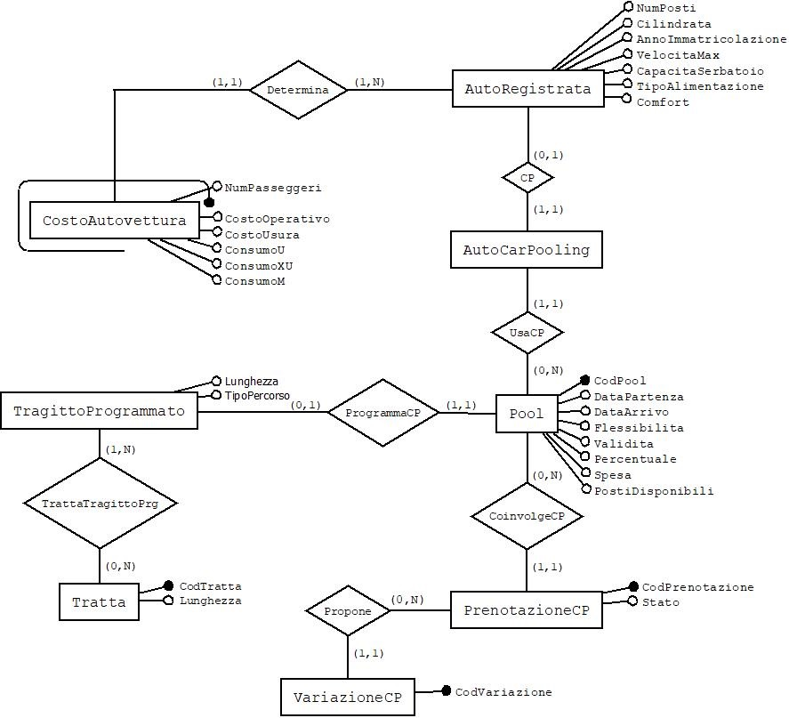

Nuova tavola dei volumi interessata:

|  |  |  |
| --- | --- | --- |
| AutoCarPooling | E | 1.500 |
| AutoRegistrata | E | 6.000 |
| CostoAutovettura | E | 30.000 |
| Pool | E | 1.350 |
| PrenotazioneCP | E | 41.667 |
| TragittoProgrammato | E | 91.350 |
| VariazioneCP | E | 8.333 |

Nuova tavola degli accessi:

|  |  |  |  |
| --- | --- | --- | --- |
| Nome | Num Operazioni | Tipo | Descrizione |
| PrenotazioneCP | 1 | S | Scrivo lo stato della prenotazione del car pooling tramite l’apposita app (operazione di front end)(questa operazione viene effettuata solo se lo stato viene cambiato in accettata, o annullata) |
| VariazioneCP | 1 | L | Controllo se è presente una variazione, che mi va a modificare la lunghezza totale del tragitto, e il calcolo della spesa (poiché è necessario applicare al calcolo la percentuale specificata dal proponente) |
| Pool | 1 | L | Leggo la targa della vettura e il codice del tragitto |
| TragittoProgrammato | 1 | L | Dal codice del tragitto leggo il suo tipo e la sua lunghezza |
| AutoRegistrata | 1 | L | Leggo i posti che sono occupati sottraendo al numero posti dell’autovettura quelli disponibili |
| CostoAutovettura | 1 | L | Leggo i costi dell’autovettura relativi al numero corretto di passeggeri |
| Pool | 1*2 | S | Scrivo il nuovo numero di posti disponibili, e la spesa totale stimata |
| Totale operazioni elementari per singola operazione | | 8 | |
| Totale operazioni elementari al giorno | | 8*115=920 | |

Si calcola ora un’altra operazione influente con la possibile presenza della ridondanza, ossia con la possibile visualizzazione della spesa di un pool da parte di un utente. Per coerenza, ipotizziamo vengano usati gli stessi dati descritti poc’anzi, ossia: essendo in media 1.350 i pool, e 6.250 gli utenti fruitori, si supponga che 1.500 utenti al giorno siano interessati a visualizzare il costo di un pool. La tavola degli accessi in assenza della ridondanza sarà la medesima di quella dell’operazione principale, in quanto non avendo un attributo dove memorizzare il valore della spesa, ogni volta che la si vuole visualizzare si è costretti a ricalcolarla daccapo. L’unica differenza, è che questa volta la frequenza è di 1.500 volte al giorno.

In presenza della ridondanza invece, la tavola degli accessi sarà la seguente:

Tavola degli accessi per la visualizzazione della spesa in presenza della ridondanza:

|  |  |  |  |
| --- | --- | --- | --- |
| Nome | Num Operazioni | Tipo | Descrizione |
| Pool | 1 | L | Leggo direttamente l’ammontare della spesa dal Pool |
| Totale operazioni elementari per singola operazione | | 1 | |
| Totale operazioni elementari al giorno | | 1*1.500=1.500 | |

Si stila ora la tavola degli accessi per l’aggiornamento della ridondanza. L’attributo spesa va aggiornato ogniqualvolta una nuova prenotazione viene accettata o annullata, e ogniqualvolta al tragitto vengano modificate le tratte. Ciò non è altro che l’operazione compiuta dalla gestione del pool. Da questo si deduce che la tavola degli accessi per aggiornare la ridondanza è perfettamente identica a quella dell’operazione.

Possiamo ora proseguire al calcolo costo-beneficio che ci concederà di sapere se mantenere o no la ridondanza.

#### Costo operazione di calcolo spesa in assenza della ridondanza al momento della creazione del pool:

#### Costo operazione di visualizzazione della spesa da parte di un utente senza la ridondanza:

#### Costo operazione di calcolo spesa con la ridondanza al momento della creazione del pool

#### Costo operazione di visualizzazione della spesa da parte di un utente con la ridondanza:

#### Costo totale:

Si può notare che , quindi ci si aspetta un guadagno in termini di prestazioni e carico.

Come si può evincere dai calcoli eseguiti, il numero di accessi delle operazioni in presenza della ridondanza, sommato al numero di accessi necessari per aggiornarla, è minore del numero degli accessi delle operazioni in assenza della ridondanza.

Per questo motivo si è deciso di mantenerla.

# PROGETTAZIONE LOGICA

In questo capitolo, avendo ottenuto il diagramma E-R ristrutturato e corretto, si procede alla traduzione nel modello logico-relazionale (con successiva normalizzazione) e nella presentazione dei vincoli di integrità referenziali e generici.

## MODELLO RELAZIONALE

**ACCOUNT**(CodFiscale, Username, Password, DomandaDiRiserva, Risposta)

**ASPETTOVALUTABILE**(CodAspettoValutabile, Descrizione)

**AUTOCARPOOLING**(NumTarga)

**AUTOCARSHARING**(NumTarga, Disponibilita)

**AUTOCOINVOLTA(**CodSinistro, NumTarga)

**AUTORIDESHARING**(NumTarga)

**AUTOVETTURA**(NumTarga, CasaProduttrice, Modello)

**AUTOVETTURAREGISTRATA**(NumTarga, CodFiscale, NumPosti, Cilindrata, AnnoImmatricolazione, Comfort, VelocitaMax, CapacitaSerbatoio, TipoAlimentazione)

**CARREGGIATA**(CodStrada, NumCarreggiata, NumCorsie, NumSensiMarcia)

**CATEGORIASTRADA**(CodCategStrada, Descrizione)

**CFG_PROGRESSIVO**(Tipo, Progressivo, OwnerTable)

**CHIAMATA**(CodChiamata, CFFruitore, CodSharing, CodPosizioneFruitore, CodPosizioneDestinazione, DataOraChiamata, Stato, DataOraRisposta)

**CLASSTECSTRADA**(CodClassificazioneTecnica, Descrizione)

**CORSA**(CodChiamata, CodTragittoTrc, DataOraInizioCorsa, DataOraFineCorsa)

**COSTOAUTOVETTURA**(NumTarga, NumPasseggeri, CostoOperativo, CostoUsura, ConsumoU, ConsumoXU, ConsumoM)

**DOCUMENTORICONOSCIMENTO**(CodFiscale, TipoDocumento, EnteRilascio, NumeroDocumento, Scadenza)

**FASCIAORARIA**(CodFascia, OraIni, OraFin)

**FRUIBILITA**(NumTarga, ProgrFascia, TipoFuibilita, NomeGiorno, GiornoIni, GiornoFin, OraIni, OraFin)

**FRUITORE**(CodFiscale)

**INCROCIO**(CodIncrocio, CodStrada, NumCarreggiata, CodPosizione, CodStradaX, NumCarreggiataX, CodPosizioneX)

**INDIRIZZO**(CodIndirizzo, CodStrada, Civico, Esponente)

**LIMITEVELOCITA**(CodStrada, NumCarreggiata, CodPosizione, Limite)

**NOLEGGIO**(CodNoleggio, CodPrenotazione, QtaCarburanteIni, KmPercorsiIni, QtaCarburanteFin, KmPercorsiFin)

**OPTIONAL**(CodOptional, Descrizione, TipoOptional, Voto)

**OPTIONALAUTO**(NumTarga, CodOptional, Valore, UnitaMisura)

**PEDAGGIO**(CodSvincoloE, CodSvincoloU, Pedaggio)

**PIETRAMILIARE**(CodStrada, NumCarreggiata, CodPosizione)

**POOL**(CodPool, NumTarga, CodTragittoPrg, CodTragittoTrc, DataPartenza, OraPartenza, DataArrivo, Flessibilita, Validita, Percentuale, Spesa, PostiDisponibili)

**POSIZIONE**(CodPosizione, Latitudine, Longitudine, CodStrada, Chilometro, CodIndirizzo)

**PRENOTAZIONECP**(CodPrenotazione, CodPool, CFFruitore, Stato)

**PRENOTAZIONECS**(CodPrenotazione, CFruitore, NumTarga, DataIni, DataFin, Stato)

**PROPONENTE**(CodFiscale)

**RACCORDO**(CodRaccordo, CodStradaU, NumCarreggiataU, CodposizioneU, CodStradaE, NumCarreggiataE, CodPosizioneE)

**SHARING**(CodSharing, NumTarga, CodTragitto, CodTragittoPrg, DataPartenza, OraPartenza)

**SINISTRO**(CodSinistro, CodNoleggio, DataOraSinistro, CodPosizione, TargaC, CasaProduttriceC, ModelloC, Dinamica)

**STRADA**(CodStrada, Lunghezza, NumCarreggiate, CodClassTec, Nome)

**STRADAEXTRAURBANA**CodStrada, CodTipoStrada, CodCategStrada, Numero, AltroNumero)

**STRADAURBANA**(CodStrada, DUG, CAP, Nazione, Regione, Provincia, Comune)

**SVINCOLO**(CodSvincolo, CodStrada, NumCarreggiata, CodPosizione, Tipo)

**TIPOSTRADA**CodTipoStrada, Descrizione)

**TRACCIAMENTO**(CodTracciamento, NumTarga, Timestamp, Latitudine, Longitudine, Chilometro, Nazione, Regione, Provincia, Comune, DUG, NomeStd, TipoStrada, CategStrada, Numero, Nome)

**TRAGITTO**(CodTragitto, CodPosizioneP, CodPosizioneA)

**TRAGITTOPROGRAMMATO**(CodTragitto, Lunghezza, TipoPercorso)

**TRAGITTOTRACCIATO**(CodTragitto)

**TRAGITTOTRACCIATOCS**(CodNoleggio, CodTragitto)

**TRATTA**(CodTratta, CodStrada, NumCarreggiata, Lunghezza, CodPosizioneIni, CodPosizioneFin)

**TRATTAPERCORSA**(CodTratta, DataOraInserimento, TempoPercorrenza)

**TRATTATEMPORALIZZATA**(CodTratta, CodFascia, TempoMedio)

**TRATTATRACCIATA**(CodTrattaTracciata, CodTratta, DataOraEntrata, CodTracciamentoE, DataOraUscita, CodTracciamentoU)

**TRATTATRAGITTOPRG**(CodTragitto, CodTratta)  
**TRATTATRAGITTOTRC**(CodTragitto, CodTratta, DataOraEntrata)

**UTENTE**(CodFiscale, Cognome, Nome, CodIndirizzo, Telefono, Stato, DataIscrizione)

**VALUTAZIONE**(CodValutazione, CFUtenteGiudicante, RuoloUtenteGiudicante, CFUtenteGiudicato, RuoloUtenteGiudicato, CodTragitto, Servizio, Recensione)

**VALUTAZIONEASPETTI**(CodValutazione, CodAspettoValutabile, Voto)

**VARIAZIONECP**(CodVariazione, CodPrenotazione)

**VARIAZIONETRATTACP**(CodVariazione, Operazione, CodTratta)

## NORMALIZZAZIONE

In questa sezione verranno valutate se le tabelle del database raggiungono il grado di normalizzazione richiesto dalle specifiche di progetto (Forma Normale di Boyce-Codd).

**ACCOUNT**(Username, CodFiscale, Password, DomandaDiRiserva, Risposta)

Username → CodFiscale, Password, DomandaDiRiserva, Risposta

Poiché l’attributo a sinistra della dipendenza è superchiave, la relazione è in BCNF

**ASPETTOVALUTABILE**(CodAspettoValutabile, Descrizione)

CodAspettoValutabile → Descrizione

Poiché l’attributo a sinistra della dipendenza è superchiave, la relazione è in BCNF

**AUTOCARPOOLING**(NumTarga)

La relazione non presenta dipendenze significative

**AUTOCARSHARING**(NumTarga, Disponibilita)

NumTarga → Disponibilita

Poiché l’attributo a sinistra della dipendenza è superchiave, la relazione è in BCNF

**AUTOCOINVOLTA**(CodSinistro, NumTarga)

La relazione non presenta dipendenze significative

**AUTORIDESHARING**(NumTarga)

La relazione non presenta dipendenze significative

**AUTOVETTURA**(NumTarga, CasaProduttrice, Modello)

NumTarga → CasaProduttrice, Modello

Poiché l’attributo a sinistra della dipendenza è superchiave, la relazione è in BCNF

**AUTOVETTURAREGISTRATA**(NumTarga, CodFiscale, NumPosti, Cilindrata, AnnoImmatricolazione, VelocitaMax, CapacitaSerbatoio, TipoAlimentazione)

NumTarga → CodFiscale, NumPosti, Cilindrata, AnnoImmatricolazione, VelocitaMax, CapacitaSerbatoio, TipoAlimentazione

Poiché l’attributo a sinistra della dipendenza è superchiave, la relazione è in BCNF

**CARREGGIATA**(CodStrada, NumCarreggiata, NumCorsie, NumSensiMarcia)

CodStrada, NumCarreggiata → NumCorsie, NumSensiMarcia

Poiché gli attributi a sinistra della dipendenza sono superchiave, la relazione è in BCNF

**CATEGORIASTRADA**(CodCategStrada, Descrizione)

CodCategStrada → Descrizione

Poiché l’attributo a sinistra della dipendenza è superchiave, la relazione è in BCNF

**CFG_PROGRESSIVO**(Tipo, Progressivo, OwnerTable)

Tipo → Progressivo, OwnerTable

Poiché l’attributo a sinistra della dipendenza è superchiave, la relazione è in BCNF

**CHIAMATA**(CodChiamata, CFFruitore, CodSharing, CodPosizioneFruitore, CodPosizioneDestinazione, DataOraChiamata, Stato, DataOraRisposta)

CodChiamata→ CFFruitore, CodSharing, CodPosizioneFruitore, CodPosizioneDestinazione, DataOraChiamata, Stato, DataOraRisposta

Poiché l’attributo a sinistra della dipendenza è superchiave, la relazione è in BCNF

**CLASSTECSTRADA**(CodClassificazioneTecnica, Descrizione)

CodClassificazioneTecnica → Descrizione

Poiché l’attributo a sinistra della dipendenza è superchiave, la relazione è in BCNF

**CORSA**(CodChiamata, DataOraInizioCorsa, DataOraFineCorsa)

CodChiamata→ DataOraInizioCorsa, DataOraFineCorsa

Poiché l’attributo a sinistra della dipendenza è superchiave, la relazione è in BCNF

**COSTOAUTOVETTURA**(NumTarga, NumPasseggeri, CostoOperativo, CostoUsura, ConsumoU, ConsumoXU, ConsumoM)

NumTarga → NumPasseggeri, CostoOperativo, CostoUsura, ConsumoU, ConsumoXU, ConsumoM

Poiché l’attributo a sinistra della dipendenza è superchiave, la relazione è in BCNF

**DOCUMENTORICONOSCIMENTO**(CodFiscale, TipoDocumento, EnteRilascio, NumeroDocumento, Scadenza)

CodFiscale → TipoDocumento, EnteRilascio, NumeroDocumento, Scadenza

Poiché l’attributo a sinistra della dipendenza è superchiave, la relazione è in BCNF

**FASCIAORARIA**(CodFascia, OraIni, OraFin)

CodFascia → OraIni, OraFin

Poiché l’attributo a sinistra della dipendenza è superchiave, la relazione è in BCNF

**FRUIBILITA**(NumTarga, ProgrFascia, TipoFuibilita, NomeGiorno, GiornoIni, GiornoFin, OraIni, OraFin)

NumTarga, ProgrFascia → TipoFuibilita, NomeGiorno, GiornoIni, GiornoFin, OraIni, OraFin

Poiché l’attributo a sinistra della dipendenza è superchiave, la relazione è in BCNF

**FRUITORE**(CodFiscale)

La relazione non presenta dipendenze significative

**INCROCIO**(CodIncrocio, CodStrada, NumCarreggiata, CodPosizione, CodStradaX, NumCarreggiataX, CodPosizioneX)

CodIncrocio → CodStrada, NumCarreggiata, CodPosizione, CodStradaX, NumCarreggiataX, CodPosizioneX

Poiché gli attributi a sinistra della dipendenza sono superchiave, la relazione è in BCNF

**INDIRIZZO** (CodIndirizzo, CodStrada, Civico, Esponente)

CodIndirizzo → Civico, Esponente, CodStrada

Poiché l’attributo a sinistra della dipendenza è superchiave, la relazione è in BCNF

**LIMITEVELOCITA**(CodStrada, NumCarreggiata, CodPosizione, Limite)

CodStrada, NumCarreggiata → CodPosizione, Limite

Poiché gli attributi a sinistra della dipendenza sono superchiave, la relazione è in BCNF

**NOLEGGIO**(CodNoleggio, CodPrenotazione, QtaCarburanteIni, KmPercorsiIni, QtaCarburanteFin, KmPercorsiFin)

CodNoleggio→ CodPrenotazione, QtaCarburanteIni, KmPercorsiIni, QtaCarburanteFin, KmPercorsiFin

Poiché l’attributo a sinistra della dipendenza è superchiave, la relazione è in BCNF

**OPTIONAL**(CodOptional, Descrizione, TipoOptional, Voto)

CodOptional → Descrizione, TipoOptional, Voto

Poiché l’attributo a sinistra della dipendenza è superchiave, la relazione è in BCNF

**OPTIONALAUTO**(NumTarga, CodOptional, Valore, UnitaMisura)

NumTarga, CodOptional → Valore, UnitaMisura

Poiché l’attributo a sinistra della dipendenza è superchiave, la relazione è in BCNF

**PEDAGGIO**(CodSvincoloE, CodSvincoloU, Pedaggio)

CodSvincoloE, CodSvincoloU → Pedaggio

Poiché gli attributi a sinistra della dipendenza sono superchiave, la relazione è in BCNF

**PIETRAMILIARE**(CodStrada, NumCarreggiata, CodPosizione)

La relazione non presenta dipendenze significative

**POOL**(CodPool, NumTarga, CodTragittoPrg, CodTragittoTrc, DataPartenza, OraPartenza, DataArrivo, Flessibilita, Validita, Percentualee, Spesa, PostiDisponibili)

CodPool→ NumTarga, CodTragittoPrg, CodTragittoTrc, DataPartenza, OraPartenza, DataArrivo, Flessibilita, Validita, Percentualee, Spesa, PostiDisponibili

Poiché l’attributo a sinistra della dipendenza è superchiave, la relazione è in BCNF

**POSIZIONE**(CodPosizione, Latitudine, Longitudine, CodStrada, Chilometro, CodIndirizzo)

CodPosizione → Latitudine, Longitudine, CodStrada, Chilometro, CodIndirizzo

Poiché gli attributi a sinistra della dipendenza sono superchiave, la relazione è in BCNF

**PRENOTAZIONECP**(CodPrenotazione, CodPool, CFFruitore, Stato)

CodPrenotazione→ CodPool, CFFruitore, Stato

Poiché l’attributo a sinistra della dipendenza è superchiave, la relazione è in BCNF

**PRENOTAZIONECS**(CodPrenotazione, CFruitore, NumTarga, DataIni, DataFin, Stato)

CodPrenotazione→ CFruitore, NumTarga, DataIni, DataFin, Stato

Poiché l’attributo a sinistra della dipendenza è superchiave, la relazione è in BCNF

**PROPONENTE**(CodFiscale)

La relazione non presenta dipendenze significative

**RACCORDO**(CodRaccordo, CodStradaU, NumCarreggiataU, CodposizioneU, CodStradaE, NumCarreggiataE, CodPosizioneE)

CodRaccordo → CodStradaU, NumCarreggiataU, CodposizioneU, CodStradaE, NumCarreggiataE, CodPosizioneE

Poiché gli attributi a sinistra della dipendenza sono superchiave, la relazione è in BCNF

**SHARING**(CodSharing, NumTarga, CodTragitto, DataPartenza, OraPartenza)

CodSharing→ NumTarga, CodTragitto, DataPartenza, OraPartenza

Poiché l’attributo a sinistra della dipendenza è superchiave, la relazione è in BCNF

**SINISTRO**(CodSinistro, CodNoleggio, DataOraSinistro, CodPosizione, TargaC, CasaProduttriceC, ModelloC, Dinamica)

CodSinistro→ CodNoleggio, DataOraSinistro, CodPosizione, TargaC, CasaProduttriceC, ModelloC, Dinamica

Poiché l’attributo a sinistra della dipendenza è superchiave, la relazione è in BCNF

**STRADA**(CodStrada, Lunghezza, NumCarreggiate, CodClassTec, Nome)

CodStrada → Lunghezza, NumCarreggiate, CodClassTec, Nome

Poiché l’attributo a sinistra della dipendenza è superchiave, la relazione è in BCNF

**STRADAEXTRAURBANA**(CodStrada, CodTipoStrada, CodCategStrada, Numero, AltroNumero)

CodStrada → CodTipoStrada, CodCategStrada, Numero, AltroNumero

Poiché l’attributo a sinistra della dipendenza è superchiave, la relazione è in BCNF

**STRADAURBANA**(CodStrada, DUG, CAP, Nazione, Regione, Provincia, Comune)

CodStrada → DUG, CAP, Nazione, Regione, Provincia, Comune

Poiché l’attributo a sinistra della dipendenza è superchiave, la relazione è in BCNF

**SVINCOLO**(CodSvincolo, CodStrada, NumCarreggiata, CodPosizione, Tipo)

CodSvincolo → CodStrada, NumCarreggiata, CodPosizione, Tipo

Poiché gli attributi a sinistra della dipendenza sono superchiave, la relazione è in BCNF

**TIPOSTRADA**(CodTipoStrada, Descrizione)

CodTipoStrada → Descrizione

Poiché l’attributo a sinistra della dipendenza è superchiave, la relazione è in BCNF

**TRACCIAMENTO**(CodTracciamento, NumTarga, Timestamp, Latitudine, Longitudine, Chilometro, Nazione, Regione, Provincia, Comune, DUG, NomeStd, TipoStrada, CategStrada, Numero, Nome)

CodTracciamento→ NumTarga, Timestamp, Latitudine, Longitudine, Chilometro, Nazione, Regione, Provincia, Comune, DUG, NomeStd, TipoStrada, CategStrada, Numero, Nome

Poiché l’attributo a sinistra della dipendenza è superchiave, la relazione è in BCNF

**TRAGITTO**(CodTragitto, CodPosizioneP, CodPosizioneA)

CodTragitto → CodPosizioneP, CodPosizioneA

Poiché l’attributo a sinistra della dipendenza è superchiave, la relazione è in BCNF

**TRAGITTOPROGRAMMATO**(CodTragitto, Lunghezza, TipoPercorso)

CodTragitto → Lunghezza, TipoPercorso

Poiché l’attributo a sinistra della dipendenza è superchiave, la relazione è in BCNF

**TRAGITTOTRACCIATO**(CodTragitto)

La relazione non presenta dipendenze significative

**TRAGITTOTRACCIATOCS**(CodNoleggio, CodTragitto)

CodNoleggio→ CodTragitto

Poiché l’attributo a sinistra della dipendenza è superchiave, la relazione è in BCNF

**TRATTA**(CodTratta, CodStrada, NumCarreggiata, Lunghezza, CodPosizioneIni, CodPosizioneFin)

CodTratta → CodStrada, NumCarreggiata, Lunghezza, CodPosizioneIni, CodPosizioneFin

Poiché l’attributo a sinistra della dipendenza è superchiave, la relazione è in BCNF

**TRATTAPERCORSA**(CodTratta, DataOraInserimento, TempoPercorrenza)

CodTratta→ DataOraInserimento, TempoPercorrenza

Poiché l’attributo a sinistra della dipendenza è superchiave, la relazione è in BCNF

**TRATTATEMPORALIZZATA**(CodTratta, CodFascia, TempoMedio)

CodTratta→ CodFascia, TempoMedio

Poiché l’attributo a sinistra della dipendenza è superchiave, la relazione è in BCNF

**TRATTATRACCIATA**(CodTrattaTracciata, CodTratta, DataOraEntrata, CodTracciamentoE, DataOraUscita, CodTracciamentoU)

CodTrattaTracciata→ CodTratta, DataOraEntrata, CodTracciamentoE, DataOraUscita, CodTracciamentoU

Poiché l’attributo a sinistra della dipendenza è superchiave, la relazione è in BCNF

**TRATTATRAGITTOPRG**(CodTragitto, CodTratta)

La relazione non presenta dipendenze significative  
**TRATTATRAGITTOTRC**(CodTragitto, CodTratta, DataOraEntrata)

La relazione non presenta dipendenze significative

**UTENTE**(CodFiscale, Cognome, Nome, CodIndirizzo, Telefono, Stato, DataIscrizione)

CodFiscale → Nome, Cognome, NumTelefono, Stato, DataIscrizione

Poiché l’attributo a sinistra della dipendenza è superchiave, la relazione è in BCNF

**VALUTAZIONE**(CodValutazione, CFUtenteGiudicante, RuoloUtenteGiudicante, CFUtenteGiudicato, RuoloUtenteGiudicato, CodTragitto, Servizio)

CodValutazione→ CFUtenteGiudicante, RuoloUtenteGiudicante, CFUtenteGiudicato, RuoloUtenteGiudicato, CodTragitto, Servizio

Poiché l’attributo a sinistra della dipendenza è superchiave, la relazione è in BCNF

**VALUTAZIONEASPETTI**(CodValutazione, CodAspettoValutabile, Voto)

CodValutazione, CodAspettoValutabile→ Voto

Poiché gli attributi a sinistra della dipendenza sono superchiave, la relazione è in BCNF

**VARIAZIONECP**(CodVariazione, CodPrenotazione)

CodVariazione→ CodPrenotazione

Poiché l’attributo a sinistra della dipendenza è superchiave, la relazione è in BCNF

**VARIAZIONETRATTACP**(CodVariazione, Operazione, CodTratta)

CodVariazione, Operazione→ CodTratta

Poiché gli attributi a sinistra della dipendenza sono superchiave, la relazione è in BCNF

## VINCOLI

In questa sezione verranno elencati tutti i vincoli di integrità referenziale e generici presenti nel database.

### VINCOLI DI INTEGRITÀ REFERENZIALE

Di seguito tutti i vincoli di integrità referenziali:

* Esiste un vincolo di integrità referenziale tra l’attributo CodClassTec della tabella STRADA e l’attributo CodClassTec della tabella CLASSTECSTRADA
* Esiste un vincolo di integrità referenziale tra l’attributo CodCategStrada della tabella STRADAEXTRAURBANA e l’attributo CodCategStrada della tabella CATEGORIASTRADA
* Esiste un vincolo di integrità referenziale tra l’attributo CodStrada della tabella STRADAEXTRAURBANA e l’attributo CodStrada della tabella STRADA
* Esiste un vincolo di integrità referenziale tra l’attributo CodTipoStrada della tabella STRADAURBANA e l’attributo CodTipoStrada della tabella TIPOSTRADA
* Esiste un vincolo di integrità referenziale tra l’attributo CodStrada della tabella INDIRIZZO e l’attributo CodStrada della tabella STRADAURBANA
* Esiste un vincolo di integrità referenziale tra l’attributo CodIndirizzo della tabella INDIRIZZO e l’attributo CodIndirizzo della tabella INDIRIZZO
* Esiste un vincolo di integrità referenziale tra l’attributo CodFiscale della tabella ACCOUNT e l’attributo CodFiscale della tabella UTENTE
* Esiste un vincolo di integrità referenziale tra l’attributo CodStrada della tabella CARREGGIATA e l’attributo CodStrada della tabella STRADA
* Esiste un vincolo di integrità referenziale tra l’attributo CodStrada della tabella POSIZIONE e l’attributo CodStrada della tabella STRADA
* Esiste un vincolo di integrità referenziale tra l’attributo CodIndirizzo della tabella POSIZIONE e l’attributo CodIndirizzo della tabella INDIRIZZO
* Esiste un vincolo di integrità referenziale tra gli attributi CodStradaU, NumCarreggiataU della tabella RACCORDO e gli attributi CodStrada, NumCarreggiata della tabella CARREGGIATA
* Esiste un vincolo di integrità referenziale tra gli attributi CodStradaE, NumCarreggiataE della tabella RACCORDO e gli attributi CodStrada, NumCarreggiata della tabella CARREGGIATA
* Esiste un vincolo di integrità referenziale tra l’attributo CodPosizioneU della tabella RACCORDO e l’attributo CodPosizione della tabella POSIZIONE
* Esiste un vincolo di integrità referenziale tra l’attributo CodPosizioneE della tabella RACCORDO e l’attributo CodPosizione della tabella POSIZIONE
* Esiste un vincolo di integrità referenziale tra gli attributi CodStrada, NumCarreggiata della tabella SVINCOLO e gli attributi CodStrada, NumCarreggiata della tabella CARREGGIATA
* Esiste un vincolo di integrità referenziale tra l’attributo CodPosizione della tabella SVINCOLO e l’attributo CodPosizione della tabella POSIZIONE
* Esiste un vincolo di integrità referenziale tra l’attributo CodSvincoloU della tabella PEDAGGIO e l’attributo CodPosizione della tabella SVINCOLO
* Esiste un vincolo di integrità referenziale tra l’attributo CodSvincoloE della tabella PEDAGGIO e l’attributo CodPosizione della tabella SVINCOLO
* Esiste un vincolo di integrità referenziale tra gli attributi CodStrada, NumCarreggiata della tabella SVINCOLO e gli attributi CodStrada, NumCarreggiata della tabella CARREGGIATA
* Esiste un vincolo di integrità referenziale tra gli attributi CodStradaX, NumCarreggiataX della tabella SVINCOLO e gli attributi CodStrada, NumCarreggiata della tabella CARREGGIATA
* Esiste un vincolo di integrità referenziale tra l’attributo CodPosizione della tabella SVINCOLO e l’attributo CodPosizione della tabella POSIZIONE
* Esiste un vincolo di integrità referenziale tra l’attributo CodPosizioneX della tabella SVINCOLO e l’attributo CodPosizione della tabella POSIZIONE
* Esiste un vincolo di integrità referenziale tra gli attributi CodStrada, NumCarreggiata della tabella LIMITEVELOCITA e gli attributi CodStrada, NumCarreggiata della tabella CARREGGIATA
* Esiste un vincolo di integrità referenziale tra l’attributo CodPosizione della tabella LIMITEVELOCITA e l’attributo CodPosizione della tabella POSIZIONE
* Esiste un vincolo di integrità referenziale tra l’attributo CodPosizione della tabella PIETRAMILIARE e l’attributo CodPosizione della tabella POSIZIONE
* Esiste un vincolo di integrità referenziale tra gli attributi CodStrada, NumCarreggiata della tabella PIETRAMILIARE e gli attributi CodStrada, NumCarreggiata della tabella CARREGGIATA
* Esiste un vincolo di integrità referenziale tra l’attributo CodFiscale della tabella DOCUMENTORICONOSCIMENTO e l’attributo CodFiscale della tabella UTENTE
* Esiste un vincolo di integrità referenziale tra l’attributo CodFiscale della tabella FRUITORE e l’attributo CodFiscale della tabella UTENTE
* Esiste un vincolo di integrità referenziale tra l’attributo CodFiscale della tabella PROPONENTE e l’attributo CodFiscale della tabella UTENTE
* Esiste un vincolo di integrità referenziale tra l’attributo CodFiscale della tabella AUTOVETTURAREGISTRATA e l’attributo CodFiscale della tabella UTENTE
* Esiste un vincolo di integrità referenziale tra l’attributo NumTarga della tabella COSTOAUTOVETTURA e l’attributo NumTarga della tabella AUTOVETTURAREGISTRATA
* Esiste un vincolo di integrità referenziale tra l’attributo NumTarga della tabella OPTIONALAUTO e l’attributo NumTarga della tabella AUTOVETTURA
* Esiste un vincolo di integrità referenziale tra l’attributo CodPosizioneP della tabella TRAGITTO e l’attributo CodPosizione della tabella POSIZIONE
* Esiste un vincolo di integrità referenziale tra l’attributo CodPosizioneA della tabella TRAGITTO e l’attributo CodPosizione della tabella POSIZIONE
* Esiste un vincolo di integrità referenziale tra l’attributo CodPosizioneIni della tabella TRATTA e l’attributo CodPosizione della tabella POSIZIONE
* Esiste un vincolo di integrità referenziale tra l’attributo CodPosizioneFin della tabella TRATTA e l’attributo CodPosizione della tabella POSIZIONE
* Esiste un vincolo di integrità referenziale tra gli attributi CodStrada, NumCarreggiata della tabella TRATTA e gli attributi CodStrada, NumCarreggiata della tabella CARREGGIATA
* Esiste un vincolo di integrità referenziale tra l’attributo CodFascia della tabella TRATTATEMPORALIZZATA e l’attributo CodFascia della tabella FASCIAORARIA
* Esiste un vincolo di integrità referenziale tra l’attributo CodFascia della tabella TRATTATEMPORALIZZATA e l’attributo CodTratta della tabella TRATTA
* Esiste un vincolo di integrità referenziale tra l’attributo CodTratta della tabella TRATTAPERCORSA e l’attributo CodTratta della tabella TRATTA
* Esiste un vincolo di integrità referenziale tra l’attributo NumTarga della tabella TRACCIAMENTO e l’attributo NumTarga della tabella AUTOVETTURAREGISTRATA
* Esiste un vincolo di integrità referenziale tra l’attributo NumTarga della tabella AUTOCARSHARING e l’attributo NumTarga della tabella AUTOVETTURAREGISTRATA
* Esiste un vincolo di integrità referenziale tra l’attributo NumTarga della tabella FRUIBILITA e l’attributo NumTarga della tabella AUTOCARSHARING
* Esiste un vincolo di integrità referenziale tra l’attributo CFFruitore della tabella PRENOTAZIONECS e l’attributo CodFiscale della tabella FRUITORE
* Esiste un vincolo di integrità referenziale tra l’attributo NumTarga della tabella PRENOTAZIONECS e l’attributo NumTarga della tabella FRUITORE
* Esiste un vincolo di integrità referenziale tra l’attributo CodPrenotazione della tabella NOLEGGIO e l’attributo CodPrenotazione della tabella PRENOTAZIONECS
* Esiste un vincolo di integrità referenziale tra l’attributo CodNoleggio della tabella TRAGITTOTRACCIATOCS e l’attributo CodNoleggio della tabella NOLEGGIO
* Esiste un vincolo di integrità referenziale tra l’attributo CodTragitto della tabella TRAGITTOTRACCIATOCS e l’attributo CodTragitto della tabella TRAGITTO
* Esiste un vincolo di integrità referenziale tra l’attributo CodTratta della tabella TRATTATRACCIATA e l’attributo CodTratta della tabella TRATTA
* Esiste un vincolo di integrità referenziale tra l’attributo CodTracciamentoE della tabella TRATTATRACCIATA e l’attributo CodTracciamento della tabella TRACCIAMENTO
* Esiste un vincolo di integrità referenziale tra l’attributo CodTracciamentoU della tabella TRATTATRACCIATA e l’attributo CodTracciamento della tabella TRACCIAMENTO
* Esiste un vincolo di integrità referenziale tra l’attributo CodTragitto della tabella TRAGITTOTRACCIATOCS e l’attributo CodTragitto della tabella TRAGITTO
* Esiste un vincolo di integrità referenziale tra l’attributo CodNoleggio della tabella SINISTRO e l’attributo CodNoleggio della tabella NOLEGGIO
* Esiste un vincolo di integrità referenziale tra l’attributo CodPosizione della tabella SINISTRO e l’attributo CodPosizione della tabella POSIZIONE
* Esiste un vincolo di integrità referenziale tra l’attributo NumTarga della tabella AUTOCARPOOLING e l’attributo NumTarga della tabella AUTOVETTURA
* Esiste un vincolo di integrità referenziale tra l’attributo CodTragitto della tabella TRAGITTOTRACCIATO e l’attributo CodTragitto della tabella TRAGITTO
* Esiste un vincolo di integrità referenziale tra l’attributo NumTarga della tabella POOL e l’attributo NumTarga della tabella AUTOCARPOOLING
* Esiste un vincolo di integrità referenziale tra l’attributo CodTragitto della tabella POOL e l’attributo CodTragitto della tabella TRAGITTO
* Esiste un vincolo di integrità referenziale tra l’attributo CodTragitto della tabella TRAGITTOPROGRAMMATOCP e l’attributo CodTragitto della tabella TRAGITTOCP
* Esiste un vincolo di integrità referenziale tra l’attributo CodPool della tabella PRENOTAZIONECP e l’attributo CodPool della tabella POOL
* Esiste un vincolo di integrità referenziale tra l’attributo CFFruitore della tabella PRENOTAZIONECP e l’attributo CodFiscale della tabella FRUITORE
* Esiste un vincolo di integrità referenziale tra l’attributo CodPrenotazione della tabella VARIAZIONECP e l’attributo CodPrenotazione della tabella PRENOTAZIONECP
* Esiste un vincolo di integrità referenziale tra l’attributo CodVariazione della tabella VARIAZIONETRATTACP e l’attributo CodVariazione della tabella VARIAZIONECP
* Esiste un vincolo di integrità referenziale tra l’attributo CodTratta della tabella VARIAZIONETRATTACP e l’attributo CodTratta della tabella TRATTA
* Esiste un vincolo di integrità referenziale tra l’attributo CodTragitto della tabella TRAGITTOTRACCIATOCP e l’attributo CodTragitto della tabella TRAGITTOCP
* Esiste un vincolo di integrità referenziale tra l’attributo CodTrattaTracciata della tabella TRAGITTOTRACCIATOCP e l’attributo CodTrattaTracciata della tabella TRATTATRACCIATA
* Esiste un vincolo di integrità referenziale tra l’attributo NumTarga della tabella AUTORIDESHARING e l’attributo NumTarga della tabella AUTOVETTURA
* Esiste un vincolo di integrità referenziale tra l’attributo CodTragitto della tabella TRAGITTORS e l’attributo CodTragitto della tabella TRAGITTO
* Esiste un vincolo di integrità referenziale tra l’attributo NumTarga della tabella SHARING e l’attributo NumTarga della tabella AUTORIDESHARING
* Esiste un vincolo di integrità referenziale tra l’attributo CodTragitto della tabella SHARING e l’attributo CodTragitto della tabella TRAGITTORS
* Esiste un vincolo di integrità referenziale tra l’attributo CodTragitto della tabella TRAGITTOPROGRAMMATORS e l’attributo CodTragitto della tabella TRAGITTORS
* Esiste un vincolo di integrità referenziale tra l’attributo CFFruitore della tabella CHIAMATA e l’attributo CodFiscale della tabella FRUITORE
* Esiste un vincolo di integrità referenziale tra l’attributo CodSharing della tabella CHIAMATA e l’attributo CodSharing della tabella SHARING
* Esiste un vincolo di integrità referenziale tra l’attributo CodPosizioneF della tabella CHIAMATA e l’attributo CodPosizione della tabella POSIZIONE
* Esiste un vincolo di integrità referenziale tra l’attributo CodPosizioneD della tabella CHIAMATA e l’attributo CodPosizione della tabella POSIZIONE
* Esiste un vincolo di integrità referenziale tra l’attributo CodChiamata della tabella CORSA e l’attributo CodChiamata della tabella CHIAMATA
* Esiste un vincolo di integrità referenziale tra l’attributo CFUtenteGiudicante della tabella VALUTAZIONE e l’attributo CFUtenteGiudicante della tabella UTENTE
* Esiste un vincolo di integrità referenziale tra l’attributo CFUtenteGiudicato della tabella VALUTAZIONE e l’attributo CFUtenteGiudicato della tabella UTENTE
* Esiste un vincolo di integrità referenziale tra l’attributo CodTragitto della tabella VALUTAZIONE e l’attributo CodTragitto della tabella TRAGITTO
* Esiste un vincolo di integrità referenziale tra l’attributo CodValutazione della tabella VALUTAZIONEASPETTI e l’attributo CodValutazione della tabella VALUTAZIONE
* Esiste un vincolo di integrità referenziale tra l’attributo CodAspettoValutabile della tabella VALUTAZIONEASPETTI e l’attributo CodAspettoValutabile della tabella ASPETTIVALUTABILI

### VINCOLI DI INTEGRITÀ GENERICI

Di seguito i vincoli di integrità generici, che devono rimanere coerenti e aggiornati.

* La valutazione degli aspetti valutabili è un valore da 1 fino a 5.
* La data di scadenza del documento di riconoscimento inserito non può essere precedente alla data attuale dell’inserimento.
* Un’autovettura registrata può partecipare ad un unico servizio per volta (Car Sharing, Car Pooling, Ride Sharing On Demand).
* Il numero di passeggeri legato al costo non può essere superiore al numero di posti della vettura e non può essere 0 oppure un valore negativo.
* Il numero di posti di un’autovettura deve essere strettamente maggiore di 0.
* La password dell’account deve essere di almeno 6 caratteri e un massimo di 64.
* Il valore di un optional può essere soltanto attribuito agli optional “Bagagliaio” e “Livello Insonorizzazione”, deve essere un valore positivo.
* Il tipo documento deve essere uno dei seguenti: “Carta di Identità”, “Patente” e “Passaporto”; differenti documenti non saranno riconosciuti validi.
* L’anno di immatricolazione di un’autovettura non può essere futura all’attuale.
* La cilindrata non può essere un numero negativo o uguale a 0.
* La capacità serbatoio non può essere un numero negativo o uguale a 0.
* La velocità massima non può essere un numero negativo o uguale a 0.
* La quantità del carburante e i chilometri percorsi devono essere valori uguali o maggiori di 0.
* I chilometri percorsi da una auto che effettua Car Sharing non possono diminuire rispetto al rilevamento precedente.
* All’atto di definizione di una fruibilità la data di inizio (compreso l’orario) deve essere futura a quella attuale e la data di fine, considerando anche l’ora indicata, deve essere successiva alla data e all’ora di inizio.
* Il programma della fascia può essere periodico (PER) o una fascia temporale (FAS)
* Il voto degli optional secondari è un valore compreso tra 0,0 e 3,0.
* La prenotazione di un’autovettura di Car Sharing da parte di un fruitore deve rientrare nelle fasce orarie espresse nella fruibilità
* Un pool non può essere generato se la data di partenza inserita è strettamente minore alla data e ora attuale più 48 ore.
* La data di scadenza di un pool non può essere inferiore alle 48 ore prima della data e ora di partenza.
* La data di arrivo di un pool non può essere precedente a quella di partenza.
* I posti disponibili sono compresi tra 0 e il numero di posti della vettura meno il conducente.
* Per una certa data un singolo pool ha un unico indirizzo da cui parte e a cui arriva.
* Lo stato di una prenotazione di Car Pooling è “Accettata”, “In Attesa”, “Rifiutata”, “Annullata”
* Un utente che ha registrato un veicolo viene considerato proponente.
* Una strada può essere o urbana o extraurbana, non può essere entrambe.
* Non possono esistere indirizzi in una stessa strada con numero civico uguale.
* Il numero di carreggiate di una strada è almeno una.
* Il numero carreggiata di una strada deve essere compreso tra 1 e il numero di carreggiate di quella strada.
* Un incrocio è identificato univocamente da due carreggiate e da due posizioni con il loro chilometro.
* Lo svincolo è associato a una strada extraurbana con più di una corsia per senso di marcia, una strada extraurbana principale e un’autostrada.
* Un incrocio si trova solo sulle strade urbane e sulle extraurbane secondarie con al più una corsia.
* Il pagamento per l’entrata e l’uscita da uno svincolo è solo per le autostrade.
* Non si può prenotare un pool con posti disponibili pari a 0.
* Nella tratta percorsa non possono comparire record contenti un’età maggiore di una settimana
* Il tempo medio di percorrenza di una tratta è calcolato solo e soltanto dai 10 tempi più recenti impiegati a percorrerla.

# FUNZIONALITÀ ANALYTICS

In questo capitolo verrà spiegato il funzionamento delle funzionalità analytics del database. Si è deciso di prendere in considerazione le seguenti operazioni.

## CLASSIFICA AUTOMOBILI

Spiegazione:

La procedura restituisce la classifica delle automobili registrate in base al loro valore di comfort. Se il livello di comfort tra due o più automobili coincidesse, si è scelto di operare una successiva classificazione in modo da ordinarle secondo l’anno d’immatricolazione più recente per avvantaggiare le macchine più nuove. Tale considerazione è stata fatta seguendo la logica di progetto di diminuire al minimo le emissioni di diossido di carbonio, in quanto autovetture immatricolate più moderne possiedono un livello di emissione minore.

Tavola dei volumi:

|  |  |  |
| --- | --- | --- |
| Autovettura | E | 6000 |

Tavola degli accessi:

|  |  |  |  |
| --- | --- | --- | --- |
| Nome | Num Operazioni | Tipo | Descrizione |
| Autovettura | 6.000 | L | Leggo tutte le automobili in modo da poterle sistemare nell’ordine precedentemente descritto |
| Totale operazioni elementari per singola operazione | | 6.000 | |
| Totale operazioni elementari al giorno | | 30 × 6.000=180.000 | |

Codice SQL:

DROP PROCEDURE IF EXISTS ClassificaAuto;

DELIMITER $$

CREATE PROCEDURE ClassificaAuto()

BEGIN

SELECT @rank := @rank + 1 AS Classifica,

AU.NumTarga,

AU.Comfort

FROM (

SELECT A.NumTarga, A.Comfort  
 FROM AutovetturaRegistrata A

CROSS JOIN (SELECT @rank := 0) R

ORDER BY A.Comfort DESC, A.AnnoImmatricolazione DESC

) AS AU;

END $$

DELIMITER ;

## CLASSIFICA UTENTI

Spiegazione:

Tale funzionalità analitica permette di restituire diverse classifiche relative agli utenti in base ai diversi aspetti valutabili e al ruolo scelto. La procedura che gestisce ciò prende in ingresso degli uni o degli zeri a seconda se si vuole visualizzare la classifica relativa a un dato aspetto valutabile: 1 se la classifica per tale aspetto vuole essere vista, viceversa 0. La gestione dei dati per le singole tabelle è la stessa, queste sono divise da degli IF che risultano veri se il dato in ingresso è 1, e viene effettuata con una partizione dei dati con la selezione, con raccoglimento sul codice fiscale, di questo, dell’aspetto (per consentire maggiore chiarezza) e del voto medio. Vengono poi riordinati a seconda del voto.

Tavola dei volumi:

|  |  |  |
| --- | --- | --- |
| Valutazione | E | 353.220 |
| ValutazioneAspetti | E | 2.472.540 |

Tavola degli accessi:

|  |  |  |  |
| --- | --- | --- | --- |
| Nome | Num Operazioni | Tipo | Descrizione |
| Valutazione | 176.610 | L | Leggo tutte le valutazioni che hanno come “Ruolo Utente Giudicato” quello richiesto  176610 = |
| ValutazioneAspetti | 353.220 | L | Leggo tutte le valutazioni rispetto ai parametri richiesti (in media si suppone 2) ai quali è associato il CodValutazione ottenuto dalla precedente lettura |
| Totale operazioni elementari per singola operazione | | 529.830 | |
| Totale operazioni elementari al giorno | | 529.830 × 10 = 5.298.300 | |

Codice SQL:

DROP PROCEDURE IF EXISTS ClassificaUtenti;

DELIMITER $$

CREATE PROCEDURE ClassificaUtenti(

Comportamento TINYINT,

GiudizioP TINYINT,

Serieta TINYINT,

PiacereViaggio TINYINT,

RispettoOrari TINYINT,

RispettoLimiti TINYINT,

ruoloGto CHAR(1)

)

BEGIN

IF GiudizioP THEN

SELECT @rank := @rank + 1 AS Rank,

P.CFUtenteGiudicato,

P. CodAspettoValutabile,

P.Voto

FROM(

SELECT V.CFUtenteGiudicato,

VA.CodAspettoValutabile,

AVG(VA.Voto) AS Voto

FROM Valutazione V

NATURAL JOIN ValutazioneAspetti VA

WHERE VA.CodAspettoValutabile = ‘ASP00000001’

AND V.RuoloUtenteGiudicato = RuoloGto

GROUP BY V.CFUtenteGiudicato

) AS P CROSS JOIN (SELECT @rank := 0) AS R

ORDER BY Voto DESC;

END IF;

IF Comportamento THEN

SELECT @rank := @rank + 1 AS Rank,

P.CFUtenteGiudicato,

P. CodAspettoValutabile,

P.Voto

FROM(

SELECT V.CFUtenteGiudicato,

VA.CodAspettoValutabile,

AVG(VA.Voto) AS Voto

FROM Valutazione V

NATURAL JOIN ValutazioneAspetti VA

WHERE VA.CodAspettoValutabile = ‘ASP00000002’

AND V.RuoloUtenteGiudicato = RuoloGto

GROUP BY V.CFUtenteGiudicato

) AS P CROSS JOIN (SELECT @rank := 0) AS R

ORDER BY Voto DESC;

END IF;

IF Serieta THEN

SELECT @rank := @rank + 1 AS Rank,

P.CFUtenteGiudicato,

P.CodAspettoValutabile,

P.Voto

FROM(

SELECT V.CFUtenteGiudicato,

VA.CodAspettoValutabile,

AVG(VA.Voto) AS Voto

FROM Valutazione V

NATURAL JOIN ValutazioneAspetti VA

WHERE VA.CodAspettoValutabile = ‘ASP00000003’

AND V.RuoloUtenteGiudicato = RuoloGto

GROUP BY V.CFUtenteGiudicato

) AS P CROSS JOIN (SELECT @rank := 0) AS R

ORDER BY Voto DESC;

END IF;

IF PiacereViaggio THEN

SELECT @rank := @rank + 1 AS Rank,

P.CFUtenteGiudicato,

P. CodAspettoValutabile,

P.Voto

FROM(

SELECT V.CFUtenteGiudicato,

VA.CodAspettoValutabile,

AVG(VA.Voto) AS Voto

FROM Valutazione V

NATURAL JOIN ValutazioneAspetti VA

WHERE VA.CodAspettoValutabile = ‘ASP00000004’

AND V.RuoloUtenteGiudicato = RuoloGto

GROUP BY V.CFUtenteGiudicato

) AS P CROSS JOIN (SELECT @rank := 0) AS R

ORDER BY Voto DESC;

END IF;

IF RispettoOrari THEN

SELECT @rank := @rank + 1 AS Rank,

P.CFUtenteGiudicato,

CodAspettoValutabile,

P.Voto

FROM(

SELECT V.CFUtenteGiudicato,

VA.CodAspettoValutabile,

AVG(VA.Voto) AS Voto

FROM Valutazione V

NATURAL JOIN ValutazioneAspetti VA

WHERE VA.CodAspettoValutabile = ‘ASP00000005’

AND V.RuoloUtenteGiudicato = RuoloGto

GROUP BY V.CFUtenteGiudicato

) AS P CROSS JOIN (SELECT @rank := 0) AS R

ORDER BY Voto DESC;

END IF;

IF RispettoLimiti THEN

SELECT @rank := @rank + 1 AS Rank,

P.CFUtenteGiudicato,

P. CodAspettoValutabile,

P.Voto

FROM(

SELECT V.CFUtenteGiudicato,

VA.CodAspettoValutabile,

AVG(VA.Voto) AS Voto

FROM Valutazione V

NATURAL JOIN ValutazioneAspetti VA

WHERE VA.CodAspettoValutabile = ‘ASP00000006’

AND V.RuoloUtenteGiudicato = RuoloGto

GROUP BY V.CFUtenteGiudicato

) AS P CROSS JOIN (SELECT @rank := 0) AS R

ORDER BY Voto DESC;

END IF;

END $$

DELIMITER ;

## GIUDIZIO RIEPILOGATIVO

Spiegazione:

Tale funzionalità analitica permette di avere il giudizio riepilogativo di un singolo utente in base agli aspetti valutabili di cui si è interessanti, dipendentemente dal ruolo desiderato. La procedura per fare ciò produce una tabella in cui per ogni riga compare il codice fiscale dell’utente che si è voluto il giudizio riepilogativo, il codice di uno degli aspetti richiesti e il voto relativo a tale aspetto. Essa è chiamata passando il codice fiscale dell’utente in questione e riempiendo con il codice dell’aspetto i campi relativi a tale aspetto, i campi i quali non si vuole conoscere la valutazione viene passato NULL.

Tavola dei volumi:

|  |  |  |
| --- | --- | --- |
| Valutazione | E | 353.220 |
| ValutazioneAspetti | E | 2.472.540 |

Tavola degli accessi:

|  |  |  |  |
| --- | --- | --- | --- |
| Nome | Num Operazioni | Tipo | Descrizione |
| Valutazione | 17 | L | Leggo tutte le valutazioni che hanno come “Ruolo Utente Giudicato” quello richiesto. Supponendo che un singolo utente in media possa avere 17 recensioni  17 = |
| ValutazioneAspetti | 70 | L | Leggo tutte le valutazioni rispetto ai parametri richiesti (in media si suppone 2) ai quali è associato il CodValutazione ottenuto dalla precedente lettura |
| Totale operazioni elementari per singola operazione | | 87 | |
| Totale operazioni elementari al giorno | | 87 × 100 = 87.000 | |

Codice SQL:

DROP PROCEDURE IF EXISTS GiudizioRiepilogativo;

DELIMITER $$

CREATE PROCEDURE GiudizioRiepilogativo(

pCodFiscale VARCHAR(16),

pGiudizioP VARCHAR(16),

pComportamento VARCHAR(16),

pSerieta VARCHAR(16),

pPiacereViaggio VARCHAR(16),

pRispettoOrari VARCHAR(16),

pRispettoLimiti VARCHAR(16),

pRuoloGto CHAR(1)

)

BEGIN

SELECT CFUtenteGiudicato,

CodAspettoValutabile,

AVG(Voto) AS Voto

FROM Valutazione

NATURAL JOIN ValutazioneAspetti

WHERE CFUtenteGiudicato = pCodFiscale

AND (

CodAspettoValutabile = pGiudizioP

OR CodAspettoValutabile = pComportamento

OR CodAspettoValutabile = pSerieta

OR CodAspettoValutabile = pPiacereViaggio

OR CodAspettoValutabile = pRispettoOrari

OR CodAspettoValutabile = pRispettoLimiti

)

AND RuoloUtenteGiudicato = pRuoloGto

GROUP BY CFUtenteGiudicato,

CodAspettoValutabile

END $$

DELIMITER ;

## ANALISI VIABILITÀ

Spiegazione:

Il controllo della condizione della viabilità di una tratta è gestito on demand attraverso una funzione che prende come parametri la tratta interessata e la fascia oraria di interesse, questo perché diverse fasce orarie hanno tempi di percorrenza media differente, e ritorna “Trafficato” o “Non trafficato” a seconda se il tempo medio per quella tratta ha un valore superiore, oppure inferiore, al tempo detto “ottimale”, cioè quello ottenuto se si percorresse quella tratta con una velocità costante pari al limite di velocità scalato di 5km/h.

Sono da farsi alcune considerazioni riguardo a una possibile sosta o fermata dell’autovettura: in caso di fermata il tragitto viene interrotto dove l’automobile si arresta e vengono considerate solo le tratte effettivamente percorse, quindi escludendo il procinto di una nuova tratta non completata(procedura di tracciamento); nel caso di sosta, si è fatta la considerazione che, essendo questa di qualche minuto, in tratte molto lunghe non inciderebbe molto nel calcolo del tempo medio, invece per tratte molto corte potrebbe risultare un problema. Il problema è, in questo caso, anche qui minimo. Considerando il fatto che il tempo di percorrenza medio è legato alle ultime 10 autovetture e auspicando un numero di utilizzatori del servizio molto grande, si può valutare una leggera sosta come un’incidenza non pesante in questione di qualità-tempo: il record con la sosta in pochi minuti verrà subito sostituito da altri record che si auspicano con tempistiche svincolate da soste.

Tavola dei volumi:

|  |  |  |
| --- | --- | --- |
| LimiteVelocita | E | 2.500.000 |
| Tratta | E | 24.000.000 |
| TrattaTemporizzata | E | 192.000.000 |

Tavola degli accessi:

|  |  |  |  |
| --- | --- | --- | --- |
| Nome | Num Operazioni | Tipo | Descrizione |
| TrattaTemporizzata | 1 | L | Leggo, tramite il codice della tratta e il codice della fascia, il tempo medio impiegato a percorre quella particolare tratta |
| Tratta | 1 | L | Leggo, mediante il codice tragitto, il codice della strada, insieme al numero della carreggiata, alla lunghezza e alla posizione iniziale |
| LimiteVelocita | 1 | L | Leggo il limite di velocità, mediante gli attributi ottenuti al passo precedente |
| Totale operazioni elementari per singola operazione | | 3 | |
| Totale operazioni elementari al giorno | | 3 × 40 = 120 | |

Codice SQL:

USE `smartmobility`;

DROP function IF EXISTS `ViabilitaTratta`;

DELIMITER $$

USE `smartmobility`$$

CREATE FUNCTION `ViabilitaTratta` (

pCodTratta VARCHAR(12),

pCodFascia VARCHAR(12))

RETURNS VARCHAR(13)

BEGIN

DECLARE lvTempoMedio DECIMAL(13,2); -- secondi

DECLARE lvStrada VARCHAR(12);

DECLARE lvCarreggiata TINYINT(4);

DECLARE lvLunghezza DECIMAL(9,3);

DECLARE lvPosizioneIni VARCHAR(12);

DECLARE lvLimite DECIMAL(5,2);

DECLARE lvTempoOttimale DECIMAL(13,2); -- secondi

DECLARE lvRes VARCHAR(13);

SELECT IF(TempoMedio IS NULL, 0, TempoMedio) INTO lvTempoMedio

FROM TrattaTemporizzata

WHERE CodTratta = pCodTratta

AND CodFascia = pCodFascia;

SELECT CodStrada,

NumCarreggiata,

Lunghezza,

CodPosizioneIni

INTO lvStrada, lvCarreggiata, lvLunghezza, lvPosizioneIni

FROM Tratta

WHERE CodTratta = pCodTratta;

SELECT Limite - 5 INTO lvLimite

FROM LimiteVelocita

WHERE CodStrada = lvStrada

AND NumCarreggiata = lvCarreggiata

AND CodPosizione = lvPosizioneIni;

-- la lunghezza è in km, la velocita è in km/h

SELECT 3600 * (lvLunghezza/lvLimite) INTO lvTempoOttimale;

--

IF lvTempoMedio <> 0 THEN

IF lvTempoOttimale >= lvTempoMedio THEN

SET lvRes = 'NonTrafficato';

ELSE

SET lvRes = 'Trafficato';

END IF;

ELSE

SIGNAL SQLSTATE '45000'

SET MESSAGE_TEXT = 'La tratta non esiste o non è mai stata percorsa nella fascia oraria selezionata';

END IF;

--

RETURN lvRes;

END$$

DELIMITER ;

1. Ad esempio, se durante un tragitto si percorrono 30 chilometri di strada urbana e 150 di strada extraurbana, verranno eseguite due proporzioni in grado di calcolare il costo del carburante per quei chilometri dipendentemente al tipo di strada a cui appartengono.